

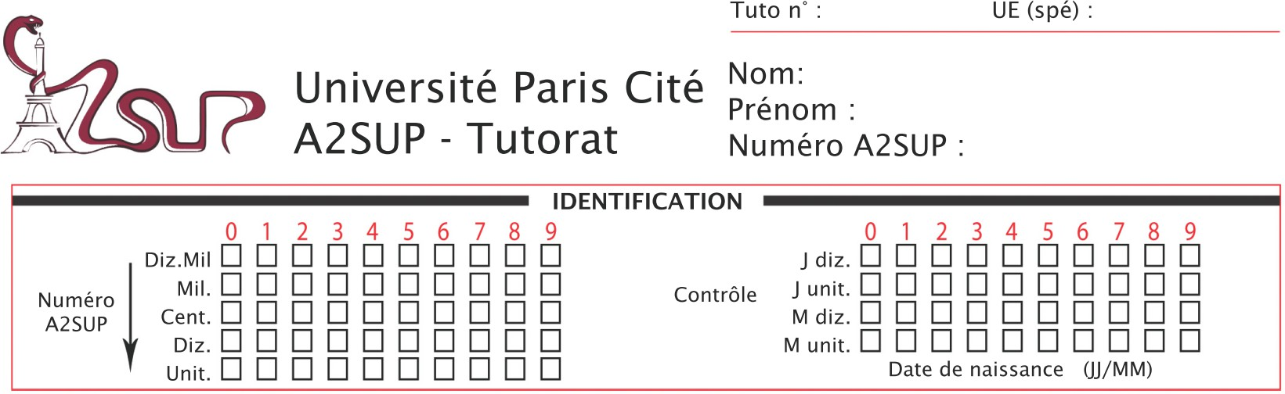
Association pour l’Accès Santé – Université Paris Cité Année Universitaire 2025-2026

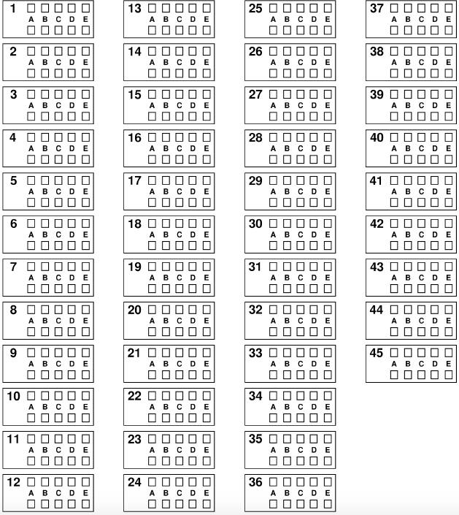
CORRECTION
Examen Blanc nº 1 PASS UE 3 : Biologie cellulaire
·-., ˙ ˙·’-´
Durée de l’épreuve : 1h30 (Temps majoré : 2h00)

A LIRE AVANT DE COMMENCER L’EPREUVE
Vérifiez que les informations saisies sur votre grille QCM sont correctes : nom, prénom, et numéro étudiant.
Les correcteurs liquides ou en ruban de type Blanco, Tipp-Ex et autres sont interdits car chaque question comporte une ligne de droit au remords.
Seule l’utilisation du stylo à bille noir est autorisée pour cocher les grilles.
INFORMATIONS RÉGLEMENTAIRES
- Les questions sans réponse seront considérées comme nulles.
- Une grille QCM est à remplir pour l’ensemble de l’épreuve.
- Veiller à remplir complètement toute la surface des cases choisies.
- Ne pas gratter, ne pas raturer, ne pas mettre de croix ni aucun autre signe.
- Toute fraude ou tentative de fraude fera l'objet de poursuites disciplinaires (Décret n°92-657 du 13 juillet 1992). Tout signe distinctif porté sur la grille QCM pouvant indiquer sa provenance constitue une fraude.
- Les calculatrices ne sont pas autorisées.
- Aucun candidat n'est admis à quitter la salle d'examen avant la fin de l'épreuve.
RECOMMANDATIONS SPÉCIFIQUES À L’ÉPREUVE

INFORMATIONS SUR L'ÉPREUVE
Le sujet contient 20 pages numérotées de 1 à 20 et comporte 31 questions.
Merci de vérifier au début de l’épreuve que le sujet est complet.

MOT DES RM

Bonjouuuuuuuuuuurrrr tout le monde !

Comment ça va tout le monde ? On espère que vous êtes en forme, prêts à tout déchirer et surtout à me déchirer cette correction !!

Déjà et avant tout, bravo à vous, bravo d’avoir fait cet examen blanc, et surtout bravo de faire la correction ! C’est une étape très importante, pour pouvoir comprendre ses erreurs, les corriger et essayer de ne plus les faire.

Aussi, ça arrive qu’on bute sur certains items, que l’on comprenne pas certaines figures, mais écoutez moi bien : c’est normal ! C’est votre premier “réel” examen blanc sur les cours de la fac, vous avez encore plusieurs mois pour progresser, vous améliorer sur le répérage de pièges et sur l’analyse de document.

Ce tuto, en particulier la partie exercice, est un très bon entraînement pour cela, relisez bien la correction et si vous avez ne serait-ce qu’un seul point de doute, posez vos questions sur le forum discord, les tuteurs ainsi que nous-mêmes se feront un plaisir de vous répondre. Venez également en souks ! C’est un très bon moyen de poser vos questions, et de voir un peu de monde (bon en distanciel vous ne verrez que les tuteurs mdrr mais c’est mieux que rien haha).

Voilà, sans plus tarder on vous laisse découvrir cette magnifique correction et on vous souhaite un bon courage pour cette année, vous avez entamé à peu près un bon gros moi et demi, ça passe super vite ! Lâchez pas l’ékip, vous êtes forts et on est derrière vous !

Chordialement là pour vous,

Locman et Adrien, vos RMs Biocell 25-26

EXERCICE

Pour chaque question, une ou plusieurs réponse(s) sont exacte(s). Vous indiquerez la ou les proposition(s) exacte(s).
Le cancer gastrique est l’un des cancers les plus courants et constitue une véritable problématique de santé publique. En effet, près de 723 000 personnes dans le monde sont décédées des suites de cette tumeur maligne en 2012. Cette situation préoccupante a motivé les chercheurs à étudier les mécanismes d’acquisition d’un caractère métastatique par les cancers de l’estomac afin d’améliorer la prise en charge et la prévention de cette pathologie.
De précédentes recherches ont pu mettre en évidence le rôle important de l’EGF, le facteur de croissance épidermique et de Rab35, une protéine G apparentée à la superfamille Ras dans des cancers pulmonaires ou ovariens.
Pour étudier leurs effets dans le cas du cancer gastrique, les chercheurs ont prélevé les cellules humaines gastriques BGC-823 chez des patients atteints du cancer de l’estomac. Ils ont étudié la régulation de l’expression de Rab35 total et actif dans ces cellules en réponse à l’EGF grâce à des western blot (Figures 1A et 1B) et étudié l’effet de Rab35 et de l’EGF dans la migration des cellules (Figures 1C, 1D et 1E). Pour ce faire, ils ont réalisé un test de migration : on provoque une lésion (un
« scratch ») sur le tapis cellulaire, et on mesure la vitesse à laquelle la cicatrice se referme, ceci reflète la capacité de migration des cellules.
Avant de commencer la correction, petits tips importants :
- Lisez attentivement les légendes : elles donnent des infos indispensables pour comprendre correctement la figure.
- Vérifiez toujours les témoins (on ne sait jamais, on pourrait vous piéger dessus).
- FAIRE UN BROUILLON ++ !
Au fur et à mesure que vous avancerez dans l’analyse des figures, notez les conclusions que vous tirerez de celles-ci (on va en construire un ensemble).
- Ne vous laissez pas influencer par les questions, ANALYSEZ LES FIGURES AVANT DE LES LIRE.

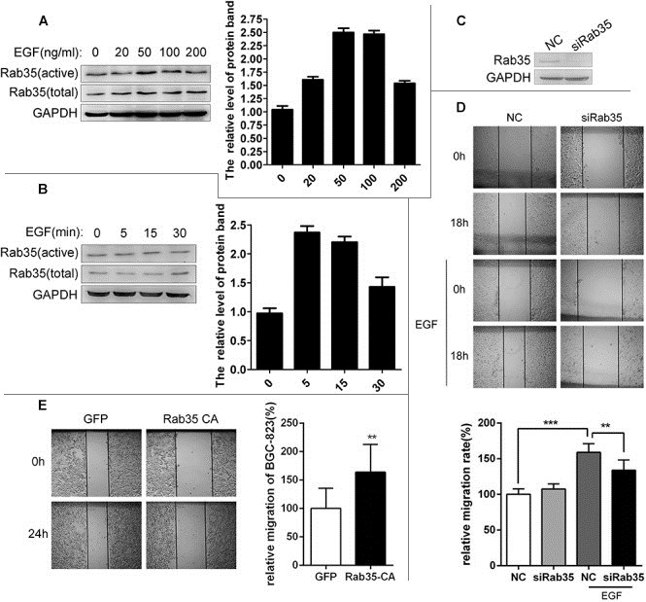
Figure 1 - A : Western blot réalisé sur des lysats de cellules BCG-823 traitées par différentes concentrations d’EGF. L’expression de Rab35 total et actif a été analysée. La quantification a été réalisée par calcul du rapport : intensité des bandes de Rab35(actif) / intensité des bandes de Rab35(total). B : Western blot réalisé sur des lysats de cellules BGC-823 traitées pendant différentes durées avec de l’EGF à la concentration pour laquelle l’activité de Rab35 est maximale. La quantification a été réalisée par calcul du rapport : intensité des bandes de Rab35(actif) / intensité des bandes de Rab35(total). C : Western blot sur lysat de cellules BGC-823 transfectées avec un siARN dirigé contre Rab35 (siRab35) ou avec un siARn contrôle (NC). D : Photographies évaluant la migration des cellules au moment et 18h après lésion du tapis cellulaire, à la fois pour les cellules NC et traitées par le siRab35, en absence ou présence d’EGF. Histogramme représentant le taux relatif de migration des cellules en fonction des différentes conditions. E : Photographies prises au moment et 24h après lésion du tapis cellulaire. Les cellules ont préalablement été transfectées avec un plasmide codant pour la GFP (contrôle) ou codant pour Rab35 (Rab35-CA). Histogramme représentant le taux relatif de migration des cellules en fonction des conditions. D et E : Le taux relatif de migration a été calculé en normalisant les valeurs obtenues pour les contrôles NC (pour les siRNA Rab35) et GFP (pour Rab35-CA) à 18 ou 24 h à 100%.
Analyse
On va reprendre petit à petit chaque figure pour que vous compreniez bien :

Pour les figures A et B, on retrouve à gauche un western blot et à droite son histogramme associé qui quantifie les niveaux de protéines actives : c’est cet histogramme qu’on regarde, car il est bien + clair et précis que le western blot ! Attention, ici il n’y a pas eu d’analyse statistique (pas les fameuses petites * comme pour la fig D et E). Dans ce cas-là, il faut se fier à son bon sens pour dire que les différences sont bien réelles. Si les barres d’erreur entre deux conditions ne se chevauchent pas, on peut ici partir du principe que la différence est significative.
Mais on utilise le WB pour vérifier le témoin ++ : la GAPDH est le témoin de charge. Pour un même WB, il doit être exprimé en même quantité, peu importe la condition expérimentale étudiée (= là pour vérifier qu’on n’a pas fait de bêtises dans nos dépôts). On voit qu’il est présent à des niveaux à peu près identiques dans toutes les pistes (colonnes), donc c’est bon, le témoin de charge est validé. Rab35(total) représente l’ensemble des protéines Rab35 des cellules, actives ou non ; alors que Rab35(actif) correspond à l’ensemble des protéines Rab35 fonctionnelles, donc celles qui nous intéressent !
Maintenant on regarde l’histogramme :

Figure A : On a mis des cellules cancéreuses gastriques (les BGC-823) en contact avec différentes concentrations d’EGF (le facteur de croissance épidermique). On remarque que l’intensité relative des bandes (= intensité des bandes de Rab35(actif) / intensité des bandes de Rab35(total)) augmente jusqu’à la concentration 50 ng/mL d’EGF puis diminue. Or l’intensité relative des bandes reflète l’expression de Rab35 actif dans les cellules.

Figure B : C’est la même chose que la figure A, sauf qu’on compare des durées différentes d’expositions à l’EGF (c’est ce qu’on appelle une cinétique) : l’expression de Rab35 actif augmente jusqu’à 5 min puis diminue.
On peut donc déduire des figures A et B que lorsqu’on stimule les cellules BCG-823 par de l’EGF à 50 ng/mL pendant 5 min, on obtient l’activité maximale de Rab35 dans ces cellules !

Figure C : On vérifie que notre siRab35 fonctionne bien : c’est le cas, on ne voit plus de bande pour Rab35 dans la colonne siRab35 alors qu’il y en a une pour celle avec le siARN contrôle (NC) : donc l’expression la protéine Rab35 est bien diminuée dans les cellules incubées avec siRab35.

Dans les figures D et E, on a simulé une blessure sur deux groupes de cellules : un premier groupe incubé avec un siARN Rab35 (un siRNA est un petit ARN qui doit diminuer l’expression de Rab35 en dégradant son ARNm) et un deuxième groupe incubé avec un siARN contrôle (NC). On simule une blessure, càd que l’on déchire le tapis cellulaire généralement avec une pointe de pipette pour étudier la recolonisation des cellules à cet endroit dorénavant dépourvu de cellules. Cette blessure a pour but de provoquer une migration des cellules cancéreuses, qui prolifèrent de façon anarchique dans les cancers, et migrent pour former des métastases.

Figure D : On voit en haut l’évolution en image de la migration des cellules cancéreuses traitées ou non par l’EGF, au temps initial et 18h après la blessure. En dessous, on nous donne l’histogramme qui correspond aux images : c’est sur celui-ci qu’on se concentre. On voit que pour les cellules incubées avec le siARN contrôle (NC) les cellules migrent significativement
+ lorsqu’elles sont traitées par l’EGF (c’est ce que montrent les *** sur la ligne qui relie les 1ère et 3ème colonnes du graphique) -> Donc l’EGF augmente la migration des cellules. On voit aussi que les cellules traitées par l’EGF migrent significativement moins lorsqu’elles sont incubées avec siRab35 (comme le montre les ** sur la ligne qui relie les 3ème et 4ème
** et *** : différences significatives entre les conditions testées.

Question 2
colonnes de l’histogramme) -> donc sans Rab35, il y a moins de migration cellulaire même avec stimulation par l’EGF.

Figure E : On a transfecté les cellules cancéreuses avec un plasmide codant pour la GFP (qui sert de contrôle) ou codant pour Rab35 (Rab35-CA). On retrouve à gauche l’évolution de la migration en image au moment et 24h après la blessure, et à droite le super histogramme correspondant. On voit que lorsque les cellules sont incubées avec Rab35-CA, la migration des cellules augmente significativement.

On peut donc déduire de l’ensemble de la Fig 1 que la stimulation pendant 5 min à 50 ng/mL d’EGF augmente la migration des cellules cancéreuses via l’activation de Rab35.

Maintenant on remplit notre brouillon :
L’exposition à l’EGF augmente la migration des cellules cancéreuses via l’activation de Rab35.
A partir de vos connaissances et de la figure 1, on peut supposer que :
A. La GFP permet de diminuer significativement la migration des cellules cancéreuses FAUX - Petit piège ! La GFP est un contrôle, il n’apporte rien de plus à l’expérience qu’une référence afin de comparer avec la situation “normale” et de vérifier l’effet de la transfection avec le plasmide codant pour Rab35 par rapport au plasmide contrôle (contenant l’ADN de la GFP). Il y a bien une différence significative représentée dans le graphique, mais celle-ci correspond à une AUGMENTATION de la migration lorsque les cellules sont incubées avec Rab35 par rapport à la normale (= situation d’incubation avec du GFP).
B. Le traitement par l’EGF seul augmente significativement la migration des cellules cancéreuses
VRAI - Hop on regarde le graphique de la figure D ! Dans les cellules (NC), soit la situation contrôle, on voit qu’avec l’EGF, on a une augmentation significative de migration par rapport au contrôle (NC) sans l’EGF (notez bien les **, c’est ce qui montre que c’est significatif).

Question 1
A partir de vos connaissances et de la figure 1, on peut affirmer que :

A. L’activité de Rab35 augmente lors d’une exposition de 5 minutes à 50 ng/mL d’EGF
VRAI - Tout juste ! Ceci est visible grâce aux figures A et B, cf le brouillon détaillé pour plus de précision.
B. L’absence de bande Rab35 dans la figure 1C montre que le siRNA Rab35 n’a pas fonctionné
FAUX - Il a fonctionné. Le but d’un siRNA est d’empêcher la traduction d’un ARNm en s’y fixant (par complémentarité), ce qui conduit à sa destruction. Il diminue ainsi l’expression de la protéine d'intérêt. Or, que voit-on dans la figure C lorsqu’on l’utilise
? Aucune bande pour Rab35 soit moins d’expression -> notre siRNA fonctionne très bien.
C. Le siRNA est un ARN qui a pour but d’augmenter l’expression de la protéine ciblée FAUX - Comme on l’a vu juste au-dessus, c’est un petit ARN interférent qui a pour but d’induire la dégradation d’un ARNm donné et ainsi de DIMINUER l’expression de la protéine correspondante.
D. Exposer les cellules BGC-823 à 300 ng/mL d’EGF pendant 40 min rendrait l’activité de Rab35 similaire à celle observée en l’absence de traitement
FAUX - En effet, peut-être que traiter de cette façon rendrait Rab35 aussi peu actif que sans traitement : en regardant les graphiques des figures A et B, on voit que plus le temps d’exposition et la dose d’EGF augmente, plus l’activité de Rab35 diminue. Mais ce n’est qu’une hypothèse, car on n’a pas testé cette condition ! Or la question nous demande de cocher les items que l’on peut affirmer, donc on ne coche pas !
E. Dans la cascade de signalisation de l’EGF, la phosphorylation des tyrosines du récepteur suit l’étape de dimérisation des récepteurs
VRAI - Yep ! Cf votre cours sur la signalisation.

Réponses exactes : A et E

C. Un traitement associant l’EGF et le siRab35 engendre une migration plus importante des cellules que le traitement avec l’EGF seul
FAUX – On compare les colonnes 3 et 4 de l’histogramme de la figure D. On voit que l’EGF provoque une augmentation de la migration, et inhiber Rab35 en plus provoque une diminution de celle-ci.
D. La transfection des cellules avec Rab35 n’induit pas d’augmentation significative de migration
FAUX - Au contraire, regardez le graphique de la figure E ! Il y a une augmentation significative en présence de Rab35 (on n’oublie pas de regarder les étoiles !!). On ne lit pas les items trop vite : on risque de sauter une négation.
E. Incuber les cellules cancéreuses BGC-823 en présence de Rab35 et d’EGF pourrait engendrer une migration plus importante des cellules qu’avec l’EGF seul
VRAI - Vu qu’avec le siRab35 on a une baisse de migration et que sans ce siRNA ce n’est pas le cas, Rab35 est très probablement un acteur principal dans l’amplification de la migration, couplé à l’EGF évidemment. Même si on ne l’a pas testé dans ces conditions, comme la question nous demande de cocher ce qu’on peut supposer, l’item est vrai !

Réponses exactes : B et E

Quatre GEFs (Guanine Exchange Factors) sont connues pour réguler l’activité de Rab35 dans les cellules. Ces facteurs d’échange nucléotidiques sont toutefois exprimés spécifiquement dans certains tissus de l’organisme.
Les chercheurs s’intéressent d’abord à l’expression de ces GEFs (DENND1A, DENND1B, DENND1C et FLCN) dans trois lignées cellulaires : des cellules de l’épithélium gastrique saines GES-1 et des cellules cancéreuses de l’estomac BGC-823 et SGC-7901. Ils commencent par quantifier les transcrits des GEFs par RT-PCR quantitative (Figure 2A), puis réalisent un western blot en présence ou en absence de siARN (Figure 2B). Ils étudient ensuite l’effet d’une de ces GEFs sur l’expression de Rab35 et sur la migration cellulaire (Figure 2C et 2D).

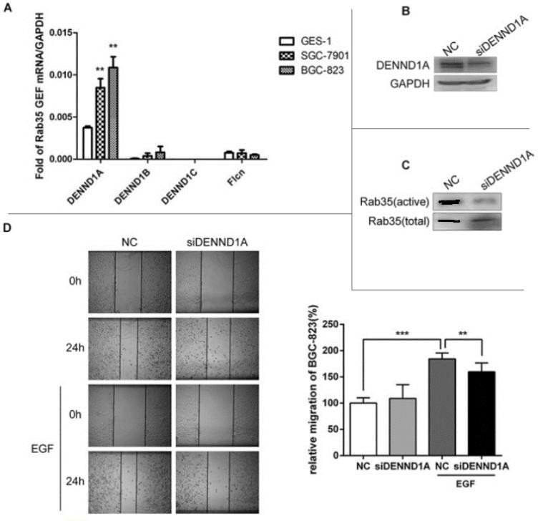

Figure 2 - A : L’expression des transcrits de DENND1A, DENND1B, DENND1C et FLCN a été analysée par qRT-PCR (RT-PCR quantitative) dans des cellules épithéliales gastriques normales GES-1 et des cellules cancéreuses gastriques BGC-823 et SGC-7901. B et C : Les cellules BGC-823 ont été transfectées avec des siARN DENND1A ou des siARN contrôle (NC). Puis, les cellules ont été lysées et l’expression de DENND1A et de la GAPDH (B) ou de Rab35(active) et Rab35(total) (C) a été analysée par western blot. D : Photographies prises au moment et 24h après avoir provoqué une lésion sur le tapis de cellules traitées en présence de siARN contrôle (NC) ou de siDENND1A en absence ou présence d’EGF. Le taux relatif de migration des cellules BGC-823 en fonction des différents traitements a été calculé en normalisant les valeurs obtenues pour le groupe NC sans EGF à 24 h à 100%.
** et *** : différences significatives entre les conditions testées.

Question 3
Analyse :

Figure A : On a analysé le taux d’expression des ARNm de 4 GEFs (Guanine Exchange Factor) dans des cellules cancéreuses (SGC-7901 et BGC-823) ou saines (GES-1) par qRT-PCR (méthode quantitative comme son nom l’indique). On voit que dans les cellules cancéreuses, la quantité d’ARNm de DENND1A est significativement plus élevée que dans les cellules saines (comme le montre les **). Cependant on n’observe pas de différence significative entre cellules cancéreuses et saines pour les autres transcrits, donc on n’y prête pas attention ! D'ailleurs, on trouve beaucoup moins d’ARNm des autres GEFs.
Comme on trouve beaucoup d’ARNm DENND1A, celui-ci est donc produit en grande quantité. On peut donc supposer que DENND1A est une GEF surexprimée dans les cellules gastriques cancéreuses, mais on ne peut pas en être sûr car il y a peut-être un mécanisme intervenant après la production de son ARNm et empêchant ou réduisant son expression protéique !

Figures B et C : Ces figures sont des western blots, on a incubé les cellules cancéreuses avec un siARN DENND1A (siDENND1A, qui doit diminuer l’expression de la protéine) et un siARN contrôle (NC).
La Figure B nous permet de vérifier que notre siDENND1A fonctionne bien : c’est le cas, on voit que la bande de DENND1A est moins intense avec le siDENND1A qu’avec le NC (GAPDH est le contrôle comme d’hab, on voit qu’il est présent à peu près pareil dans toutes les colonnes, donc c’est bon). De plus, comme DENND1A est physiologiquement présent dans ces cellules cancéreuses, cela renforce l’hypothèse disant qu’elle y est surexprimée.
La Figure C est plus intéressante : on regarde l’effet du siDENND1A (= la diminution de l’expression de DENND1A) sur Rab35(actif) et on peut voir que la bande de Rab35(actif) est moins intense lorsqu’on a le siDENND1A → on peut donc en déduire que DENND1A augmente probablement l’activation de Rab35, car lorsque DENND1A est moins présent, l’activité de Rab35 est diminuée. On ne sait cependant pas par quel moyen !

Figure D : On observe à nouveau la migration des cellules cancéreuses. On regarde l’histogramme de droite qui est plus clair : on peut voir à nouveau qu’en présence d’EGF, la migration des cellules incubées avec NC est plus importante (***) qu’en absence d’EGF ; mais nouvelle info : en présence du siDENND1A, donc avec moins de DENND1A, la migration est significativement diminuée lorsqu’on traite les cellules avec de l’EGF par rapport au contrôle associé (**) (comparaison colonnes 3 et 4).

On peut déduire de la Fig 2 que la stimulation par l’EGF active Rab35 par l'intermédiaire de DENND1A et permet ainsi la migration des cellules !

Notre brouillon à présent :
L’exposition à l’EGF augmente la migration des cellules cancéreuses via l’activation de Rab35. L’exposition à l’EGF active Rab35 par l'intermédiaire de DENND1A.
A partir de vos connaissances et de la figure 2, on peut supposer que :
A. L'activation d'une protéine G se fait par phosphorylation du GDP pour former le GTP fournisseur d'énergie
FAUX - Attention piège récurrent ! En phosphorylant le GDP, on pourrait former du GTP, mais ce n'est pas cette réaction qui se produit pour obtenir du GTP. La protéine G a besoin du GTP pour être active, mais celui-ci lui est fourni en ÉCHANGEANT du GDP contre du GTP. La protéine qui peut faire cet échange est une GEF (Guanine

Exchange Factor) qui retire le GDP de la protéine G pour le remplacer par du GTP : on change complètement de molécule !
est complémentaire ; et on ne nous informe pas d’un changement de siDENND1A entre les deux groupes. Déduire ceci est donc un peu tiré par les cheveux… désolés
><.
Si vous n’avez pas compris, dites-vous simplement que les auteurs n’ont évoqué nulle part une quelconque différence de site de fixation du siARN étudié, donc on invalide directement (si vous vous souvenez, au tuto 0 vous avez eu un item similaire avec “Contrairement à ce que suggèrent…”. Ne vous laissez pas perturber par la formulation ou le caractère trop affirmatif d’un item, si y a quelque chose qui sort de nulle part, faites-vous confiance !).
C. En présence d’EGF, la migration des cellules traitées par le siDENND1A est plus importante que celles traitées par le siARN contrôle
FAUX - Là c’est le contraire. Il y a bien une différence significative mais ce n’est pas une augmentation, c’est une diminution. En présence d’EGF, les cellules traitées par le siDENND1A migrent moins qu’en présence du siARN contrôle (NC).

D. En présence d’EGF, la migration des cellules traitées par le siDENND1A est moins importante que celles traitées par le siARN contrôle
VRAI - Cette fois c’est bon, même analyse qu’à l’item précédent !
E. L’exposition à l'EGF semble activer Rab35 par l’intermédiaire de DENND1A VRAI - En effet, c’est ce qu’on peut en déduire à partir de ces figures et des figures précédentes.
Réponses exactes : D et E
- DENND1A est impliqué dans l’activation de Rab35
VRAI - La diminution de l’expression de DENND1A grâce au siDENND1A (fig 2C) entraîne une diminution de l’expression de Rab35(actif) (=> bande d’intensité plus faible). Donc, DENND1A joue un rôle d’intermédiaire dans l’activation de Rab35, mais on ne sait pas à quel niveau.
- DENND1A est une Guanine Exchange Factor dont le transcrit est surexprimé au sein des cellules cancéreuses gastriques
VRAI - Toutafé ! Petit coup d’œil sur la figure A : en regardant les ** de significativité, on voit que l’ARNm DENND1A est en quantité plus importante dans les cellules BGC-823 et SGC-7901 par rapport aux cellules saines -> tout est bon, on valide l’item. Attention ici on parle bien de transcrit et pas de protéine, on peut cependant supposer que la protéine est également surexprimée (s’il n’y a pas de régulation négative derrière).
- En condition physiologique, la cellule émettrice d'EGF peut être à proximité de la cellule cible
VRAI - Oui ! L’EGF est un facteur de croissance, or ce type de médiateur appartient à la signalisation autocrine et paracrine : donc la sécrétion se fait dans le milieu extracellulaire à courte distance par une cellule émettrice ou par la cellule réceptrice elle-même !
- La protéine DENND1C n’est probablement pas exprimée dans les cellules gastriques
VRAI - En effet, on ne voit pas de colonnes pour cette GEF sur l’histogramme : on n’a donc pas retrouvé d’ARNm DENND1C dans nos cellules gastriques, qu’elles soient cancéreuses ou non ! On peut SUPPOSER que cette absence empêche l’expression de la protéine DENND1C dans ces cellules !

Réponses exactes : B, C, D et E Question 4
A partir de vos connaissances et de la figure 2, on peut déduire que :
- L’expression des transcrits DENND1B est plus importante dans les lignées cancéreuses étudiées que dans les cellules saines
FAUX - Eh non ! Même si les colonnes de l’histogramme semblent plus élevées, il n’y a pas de ** donc pas de différence significative pour l’expression de DENND1B entre les cellules saines et les cellules cancéreuses. Attention à toujours vérifier si c’est significatif ou non !!
- La modification du site de fixation du siARN DENND1A est responsable de la différence de migration des cellules contrôle ou traitées par l’EGF
FAUX - Item qui embrouille, on regarde ici l’histogramme de la figure D, plusieurs éléments invalident cet item : premièrement, pour les cellules siDENND1A (colonnes 2 et 4), on observe une différence de hauteur, mais on n’indique pas de différence significative (les auteurs n’ont pas fait de test pour le montrer). Deuxièmement, il y a une grande différence entre les deux groupes de cellules : un a été traité avec l’EGF et l’autre non. Troisièmement, un même siDENND1A se fixe généralement toujours au même endroit sur l’ARNm : en région 3’ de celui-ci au niveau de la séquence qui lui
Les chercheurs décident ensuite de s’intéresser plus en détail au rôle de DENND1A. Ils avancent l’hypothèse que DENND1A s’activerait en interagissant avec une autre protéine. Leur attention se porte sur la protéine Grb2, bien connue pour interagir avec de nombreuses protéines G dans les cascades de signalisation.
Ils réalisent donc une co-immunoprécipitation entre Grb2 et DENND1A dans les cellules BGC-823 (Figures 3A et 3B) puis dans les cellules HEK-293T transfectées avec des plasmides codant pour Grb2 fusionnée au tag Flag (Flag-Grb2) et DENND1A couplé à un tag HA (HA-DENND1A) (Figures 3C et 3D). Les chercheurs ont également étudié la capacité de la forme purifiée de Grb2 fusionnée à la GST (GST-Grb2) à interagir avec HA-DENND1A exprimé dans les lysats de cellules HEK-293T en précipitant GST-Grb2 à l’aide de billes couplées au glutathion (Figure 3E). Pour finir, ils effectuent un marquage immunofluorescent de Flag-Grb2 et HA-DENND1A à l’aide d’anticorps dirigés contre Flag et HA (Figure 3F).

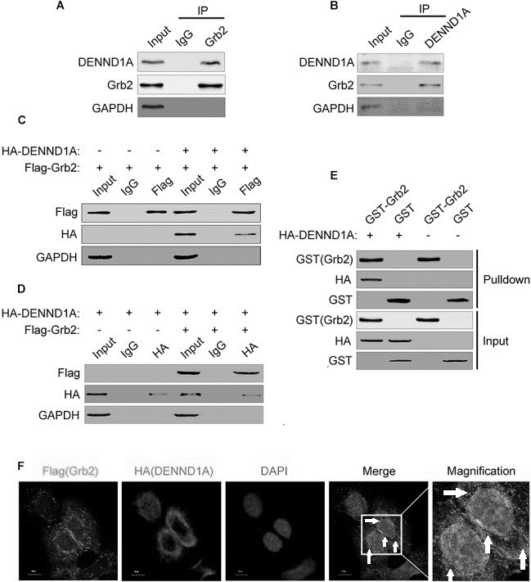

Figure 3 - A et B : Co-Immunoprécipitation à partir des lysats de cellules BGC-823 avec des anticorps contrôles IgG et anti-Grb2 (A) ou IgG et anti-DENND1A (B). Les complexes immuno-précipités ont été́ analysés par western blot, les anticorps sont présentés à gauche des figures. Les contrôles Input représentent une fraction du lysat total ayant servi à l'immunoprécipitation. C et D : Co-immunoprécipitation avec un anticorps anti-Flag (C) ou un anticorps anti-HA (D) de lysats des cellules HEK-293T transfectées transitoirement avec Flag-Grb2 et HA-DENND1A. Les lysats cellulaires (Input) et les immunoprécipités ont ensuite été analysés par western blot avec les anticorps indiqués à gauche. E : GST-Grb2 purifiée a été incubé in vitro avec des lysats de cellules HEK-293T transfectées avec ou sans HA-DENND1A, puis GST-Grb2 a été précipitée à l’aide de glutathion immobilisé sur des billes et la présence de DENND1A a été étudiée par western blot. La GST seule a été utilisée comme contrôle. Le Pulldown correspond au précipité. F : Immunofluorescence des cellules BGC-823 transfectées avec les constructions Flag-Grb2 et HA-DENND1A. Des anticorps anti-HA et anti-Flag ont été utilisés pour marquer les cellules. Le Dapi a été utilisé comme agent intercalant de l’ADN. Le Merge représente la superposition des images. Les flèches indiquent la co-localisation des deux protéines d’intérêt.
Analyse :

C’est parti pour l’analyse des meilleures expériences qu’il soit : les co-IP ! On a récupéré les lysats cellulaires contenant les protéines des cellules gastriques cancéreuses, et on a fait des immunoprécipitations puis des western blots ! Ce sont des études qui permettent de mettre en évidence des interactions entre protéines !

Dans les figures 3A, 3B, 3C et 3D, l’IgG est un anticorps contrôle qui n’accroche rien.
Input correspond à l’ensemble des protéines du lysat, et les autres colonnes correspondent à ce qui a été immunoprécipité.
On vérifie d’abord les témoins : GAPDH, il doit être présent dans les Input seulement : c’est bon, on peut continuer (on ne le voit pas dans les immunoprécipités car on ne l’immunoprécipite pas).

Figure A : On immunoprécipite Grb2, c'est-à-dire qu’on met au contact du lysat cellulaire un anticorps anti-Grb2 qui va s'accrocher à Grb2, on rajoute ensuite un anticorps secondaire couplé à une grosse bille qui va se fixer sur l’anticorps primaire anti-grb2, on centrifuge notre tube. La bille va donc entraîner vers le fond du tube tout ce qui est lié à Grb2 ! On récupère ensuite l’immunoprécipité (ce qui a été entraîné au fond du tube) qu’on analyse par western blot en plus de l’ensemble des protéines du lysat (qui correspondent à la colonne Input). Dans l’Input, on retrouve DENND1A et Grb2 : normal, on a vu précédemment qu’elles sont présentes dans ces cellules. Dans l’immunoprécipité (colonne Grb2) on retrouve Grb2, normal car c’est sur lui qu’on a fait l’IP, mais attention on retrouve aussi DENND1A ! Info trrrès intéressante car cela veut dire que Grb2 a entraîné DENND1A vers le fond du tube et donc qu’ils interagissent.

Figure B : C’est le même mécanisme que pour la figure A sauf qu’on a fait l’inverse : on immunoprécipite DENND1A. Or sur le western blot, on retrouve DENND1A (normal) ET Grb2, donc DENND1A a entraîné Grb2 vers le fond du tube !

On peut donc tirer des Figures 3A et 3B que Grb2 et DENND1A interagissent. Mais ATTENTION, on ne peut pas savoir si elles interagissent directement ou pas : il peut y avoir des protéines/molécules entre les deux, car on utilise l’ensemble du lysat cellulaire et non des prélèvements purifiés (purifié= on ne garde que nos protéines d'intérêt) !

Figures C et D : Ces figures étayent notre hypothèse : cette fois si, on n’utilise pas des protéines endogènes mais des protéines exogènes auxquelles on a fusionné des séquences de reconnaissance pour des anticorps (des Tag, sortes de petits drapeaux moléculaires pour repérer et capter spécifiquement une protéine) : Flag pour Grb2 et HA pour DENND1A. Dans les trois premières colonnes de la Figure 3C on ne met que Flag et pas HA, donc on ne trouve que Flag dans l’Input et dans l’immunoprécipité (colonne Flag) ; dans les trois dernières colonnes, on met Flag et HA, que l’on trouve donc dans l’Input et on voit à nouveau que lorsqu’on immunoprécipite Flag (=Grb2) on trouve les 2 protéines. Pour la Figure 3D, c’est la même chose sauf qu’on immunoprécipite HA (=DENND1A). En conclusion, Grb2 interagit avec DENND1A.

Figure E : Figure très intéressante : GST-Grb2 correspond à un complexe associant GST et Grb2, mais Grb2 est purifiée. C’est-à-dire qu’il n’y a QUE Grb2 et la GST dans l’échantillon qu’on précipite. Donc on va pouvoir voir si Grb2 au sein de ce complexe interagit DIRECTEMENT avec DENND1A. La GST est utilisée pour favoriser la précipitation (c’est assez complexe, ne vous prenez pas la tête avec ça, ce n’est pas une méthode à connaître, ça fonctionne comme l’immunoprécipitation). Quand on regarde le Pulldown (=précipité) on voit que quand on précipite le complexe GST-Grb2 purifié dans le mélange contenant GST-Grb2 et DENND1A on retrouve DENND1A, alors qu’on ne le retrouve pas quand on précipite la GST seule. Donc Grb2 interagit avec DENND1A directement !!

E. Les contrôles n’étant pas validés, on ne peut pas tirer de conclusion des expériences présentées
Figure F : Celle-ci est très intéressante : on a fait des immunofluorescences, on a utilisé des anticorps couplés à des fluorochromes pour détecter par microscopie des potentielles co-localisations entre Grb2 et DENND1A. ATTENTION en immunofluorescence on observe des co-localisations et non des interactions ! Deux protéines peuvent co-localiser sans interagir (on peut être 2 personnes au même endroit sans pour autant se parler en gros). Bon, ici on sait déjà que DENND1A et Grb2 interagissent directement, on cherche donc surtout à le confirmer dans un extrait cellulaire ! La première photo montre que Grb2 est présent dans tout le cytoplasme, la deuxième photo montre que DENND1A est surtout présente en péri-nucléaire, et le DAPI est un agent intercalant de l’ADN qui va marquer les noyaux. Le Merge correspond à la superposition des images, c’est ce qui nous intéresse : on voit les flèches donc DENND1A et Grb2 co-localisent bien.

Le brouillon :
L’exposition à l’EGF augmente la migration des cellules cancéreuses via l’activation de Rab35. L’exposition à l’EGF active Rab35 par l'intermédiaire de DENND1A.
Grb2 et DENND1A interagissent directement.
FAUX - Les contrôles sont ici tous bons ! Attention il est normal de ne retrouver la GAPDH que dans l’input : les autres colonnes sont celles des immunoprécipitations, or on n’immunoprécipite pas la GAPDH et elle n’interagit pas avec nos protéines. Ce serait justement anormal de le retrouver !
Réponses exactes : B et C

Question 5
A partir de vos connaissances et de la figure 3, vous pouvez suggérer que :
A. Dans la figure 3A, un anticorps anti-DENND1A a été utilisé pour permettre la co-immunoprécipitation
FAUX - Comme détaillé dans l’explication de la figure, la co-IP commence par une immunoprécipitation avec un anticorps primaire spécifique d’une protéine d’intérêt puis on ajoute un anticorps secondaire alourdi avec une bille, puis on centrifuge, tout ce qui a été entraîné vers le fond du tube (= immunoprécipité) est analysé par western blot afin de voir si d’autres éléments ont été emportés avec la protéine visée par le premier anticorps. Dans le western blot aussi on utilise des anticorps primaires spécifiques, mais ceux-ci n’ont pas le même rôle que l’anticorps d’immunoprécipitation : ils sont reconnus par un anticorps secondaire marqué afin de permettre la détection / visualisation de la protéine ciblée sur le blot. Dans ce genre de figure, les anticorps utilisés pour l’IP sont indiqués en dessous de la notation “IP” et/ou en perpendiculaire des lignes du blot (et ont ainsi chacun leur colonne), tandis que les anticorps utilisés pour la révélation du WB sont (en général) listés dans la continuité d’une ligne du blot (et ont ainsi chacun leur ligne) ! Dans la A, sous “IP” on voit IgG (le contrôle) et Grb2 : c’est donc un anticorps anti-Grb2 qui a été utilisé pour la co-IP. Pour le WB on a utilisé des anticorps anti-DENND1A, anti-Grb2 et anti GAPDH ! Dans la B c’est l’inverse : l’IP est faite avec un anticorps anti-DENND1A !
B. DENND1A et Grb2 interagissent
VRAI - Exact ! C’est la conclusion qu’on tire des figures A, B, C et D. Lisez l’explication de la figure pour comprendre !
C. Il y a une interaction directe entre les deux protéines
VRAI - Toutafé ! C’est ce que nous montre la fig E ! Comme Grb2 est purifiée, on sait que l’interaction est directe !! Attention s’il n’y avait pas de purification, on ne pourrait pas montrer d’interaction directe !

Question 6
A partir de vos connaissances et de la figure 3F, vous pouvez suggérer que :
A. Il s’agit d’une co-immunoprécipitation
FAUX - Les figures d’avant sont bien des co-IP mais la F est une immunofluorescence, dont le mécanisme est détaillé dans l’explication de la figure ! Dès que vous avez ce genre d'images de microscopie colorées (allez un peu d’efforts, voyez ces couleurs à travers le black & white) il s’agit d’immunofluorescences !
B. L'expérience de cette figure pourrait être réalisée par méthode directe ou indirecte
VRAI - Toutafé ! La méthode directe utilise directement un anticorps marqué, tandis que la méthode indirecte utilise dans un premier temps un anticorps primaire non-marqué dirigé contre la protéine d’intérêt puis un anticorps secondaire couplé à un fluorochrome, c’est-à-dire marqué !
C. DENND1A est présent dans le noyau des cellules
FAUX – Sur la deuxième photo, on voit que la fluorescence se trouve tout autour du noyau qui lui reste sombre, le noyau étant marqué par le DAPI sur la troisième photo. DENND1A se trouve donc dans le cytoplasme et non dans le noyau !
D. Grb2 et DENND1A co-localisent dans l’espace péri-nucléaire
VRAI - C’est ça ! On peut voir sur le Merge que les flèches sont autour du noyau (DAPI), or les flèches indiquent la co-loc de DENND1A et Grb2 ! (Vive le noir et blanc !)
E. Le DAPI permet de repérer les noyaux par coloration des acides nucléiques
FAUX - Attention le DAPI ne colore pas les acides nucléiques. C’est un agent intercalant de l'ADN, il se fixe dans la double hélice de l’ADN et ne peut donc pas permettre la détection des ARN qui appartiennent aussi à la famille des acides nucléiques !

Réponses exactes : B et D

D. La GST couplée à Grb2 empêche l'interaction entre DENND1A et Grb2
FAUX - On voit dans la première colonne de la E que quand on met dans le tube au départ GST-Grb2 on retrouve ensuite dans le “pulldown” (= précipité) GST-Grb2 ET HA-DENND1A : ces deux protéines continuent donc bien d'interagir même en la présence de la GST !

Les chercheurs cherchent maintenant à déterminer quels sont les domaines protéiques ayant un rôle dans l’interaction entre les protéines étudiées et ce au sein des cellules cancéreuses gastriques. DENND1A possède trois domaines DENN : un motif liant la clathrine (CB), un domaine riche en proline (PRD) et un motif interagissant avec AP-2 (AP-2IM). Grb2, protéine dite adaptatrice, possède quant à elle un domaine SH2 et deux domaines SH3. Les domaines SH3 sont connus pour se lier aux domaines PRD.
Analyse :

Maintenant, on essaie de savoir quel(s) domaine(s) de DENND1A et Grb2 sont responsables de leur interaction, avec des co-IP !

Figure A : On a retiré le domaine PRD de DENND1A et on a ajouté un Tag HA (une sorte de petit drapeau moléculaire pour repérer et capter spécifiquement une protéine) sur cette protéine délétée d’une partie, mais on a gardé Grb2 entier avec l’étiquette Flag. On regarde le western blot, et on voit GAPDH dans les Inputs = le témoin est bon. On voit dans la dernière colonne (=immunoprécipité) que quand on immunoprécipite Grb2, on retrouve aussi DENND1A entier, normal ! Par contre, dans la troisième colonne, on voit que quand on ajoute DENND1A sans son domaine PRD et qu’on immunoprécipite Grb2, on ne retrouve pas du tout DENND1A, donc sans son PRD, DENND1A et Grb2 ne peuvent plus interagir !

Figure B : On a modifié Grb2 et pas DENND1A. On voit GAPDH dans tous les Inputs, donc c’est bon. Quand on met Grb2 entier et qu’on immunoprécipite DENND1A via son Tag HA, on retrouve les deux protéines, normal (colonne 3). Lorsqu’on met Grb2 sans sa partie N-ter (donc il garde la partie C-ter) de son domaine SH3 et qu’on immunoprécipite DENND1A (colonne 5) on retrouve aussi les deux protéines ; c’est le même résultat quand on utilise Grb2 délété de la partie C-ter (donc avec N-ter) de son domaine SH3 (colonne 7). Par contre, quand on retire à la fois la partie C-ter et N-ter du domaine SH3 de Grb2 et qu’on immunoprécipite DENND1A, on ne retrouve pas du tout Grb2 (dernière colonne), donc les deux protéines n'interagissent plus ! On peut donc en déduire que les parties N-ter et C-ter du SH3 de Grb2 sont nécessaires pour son interaction avec DENND1A indépendamment l’une de l’autre !

Le brouillon :
L’exposition à l’EGF augmente la migration des cellules cancéreuses via l’activation de Rab35. L’exposition à l’EGF active Rab35 par l'intermédiaire de DENND1A.
Grb2 et DENND1A interagissent.
DENND1A interagit avec Grb2 via son domaine PRD et Grb2 interagit avec DENND1A via les parties N-ter et C-ter de son domaine SH3.
Par immunoprécipitation, ils commencent par étudier le rôle du domaine PRD de DENND1A en comparant l’interaction de Grb2 avec DENND1A entière et délétée de son domaine PRD (HA-DENND1A-ΔPRD) (Figure 4A). Puis, ils étudient le rôle des domaines SH3 de Grb2 en étudiant la capacité de DENND1A à interagir avec Grb2 délété des domaines SH3 présents à ses extrémités N-terminale (Δ-SH3-N) et C-terminale (Δ-SH3-C) (Figure 4B).
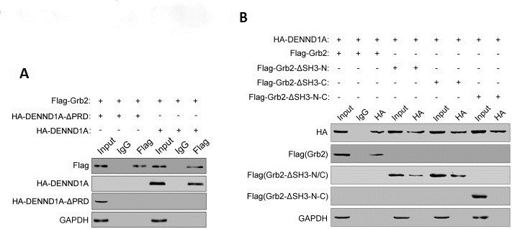

Figure 4 - A et B : : Co-immunoprécipitation utilisant (A) un anticorps contrôle (IgG) ou dirigé contre Flag et détection de HA-DENND1A par western blot à l’aide d’un anticorps anti-HA dans les cellules exprimant une forme de DENND1A entière ou tronquée pour PRD (HA-DENND1A-ΔPRD) ou (B) un anticorps contrôle (IgG) ou dirigé contre HA et détection de Flag-Grb2 par western blot à l’aide d’un anticorps anti-Flag dans les cellules exprimant une forme de Grb2 entière ou tronquée pour les domaines SH3. L’input est un contrôle correspondant aux lysats de cellules HEK-293T transfectées avec HA-DENND1A et avec la forme entière ou les formes délétées pour les domaines SH3 N-terminal (ΔSH3-N), SH3 C-terminal (ΔSH3-C) ou les deux domaines (ΔSH3-N-C) de Flag-Grb2. La condition Flag(Grb2-ΔSH3-N/C) correspond à soit la délétion en C-ter, soit en N-ter, selon la délétion présentée au-dessus du western blot.

Question 7
A partir de vos connaissances et de la figure 4, on peut déduire que :
A. DENND1A et Grb2 ne peuvent pas interagir en absence du domaine PRD de DENND1A
VRAI - 3ème colonne de la figure A : on a retiré le domaine PRD de DENND1A, on immunoprécipite Grb2 et on ne retrouve pas DENND1A. Dernière colonne de la même figure : immunoprécipitation de Grb2 sans enlever de domaine et on retrouve cette fois DENND1A entier. L'interaction est donc bien impossible sans le domaine PRD.

B. Grb2 pourrait interagir avec DENND1A via un autre domaine que sa séquence SH3 FAUX - En retirant uniquement la partie C-ter du domaine SH3 de Grb2, il y a quand même une interaction, de même quand on retire uniquement la partie N-ter du domaine SH3 de Grb2. On pourrait donc penser que Grb2 n’a pas besoin des parties N-ter et C-ter du domaine SH3 pour interagir avec DENND1A. Mais quand on retire les deux en même temps, il n’y a plus d’interaction : Grb2 a donc besoin d’au moins une des deux parties pour interagir ! S’il utilisait un autre domaine, il y aurait une interaction même en retirant les parties N-ter et C-ter du SH3 !

C. Il n’y a pas d’interaction entre Grb2 et DENND1A sans la partie N-ter du domaine SH3 de Grb2
FAUX - Nope, colonne 5 de la figure B. Lorsqu’on retire la partie N-ter on retrouve tout de même les deux protéines qui nous intéressent. L’interaction est toujours possible.
D. Déléter à la fois la partie N-ter et la partie C-ter du domaine SH3 de Grb2 empêche l’interaction entre cette dernière et DENND1A
VRAI - Là oui, regardez la dernière colonne ! On n’a plus aucune trace de Grb2, il n’y a plus d’interaction entre Grb2 et DENND1A.
E. Les parties N-ter et C-ter du domaine SH3 de Grb2 interagissent potentiellement avec DENND1A indépendamment l’une de l’autre
VRAI - On peut déduire ça oui, puisque supprimer l’une ou l’autre partie ne change rien du fait qu’il restera une interaction entre Grb2 et DENND1A. Alors qu’en l’occurrence, déléter les 2 parties entraîne une perte d’interaction. Leurs interactions sont donc bien indépendantes.
Figure 5 : A : Les cellules BGC-823 traitées avec ou sans EGF ont été lysées et la co-immunoprécipitation entre DENND1A et Grb2 a été analysée par western blot. B : Les cellules BGC-823 traitées avec ou sans EGF ont été lysées et la co-immunoprécipitation de Grb2 et l’EGFR a été analysée par western blot. C : Les cellules BGC-823 traitées avec ou sans EGF ont été fixées et doublement marquées avec des anticorps anti-DENND1A et anti-EGFR. Un marquage des noyaux au DAPI a également été réalisé. Les flèches indiquent la co-localisation de l’EGFR et de DENND1A.

Réponses exactes : A, D et E

La fixation de l’EGF sur son récepteur EGFR permet la phosphorylation de ce dernier sur sa partie intracellulaire et le recrutement de protéines possédant des domaines SH2. Les chercheurs décident donc d’inclure l’EGFR à leurs recherches d’interactions protéiques, celui-ci étant potentiellement impliqué dans le cancer touchant les cellules gastriques.
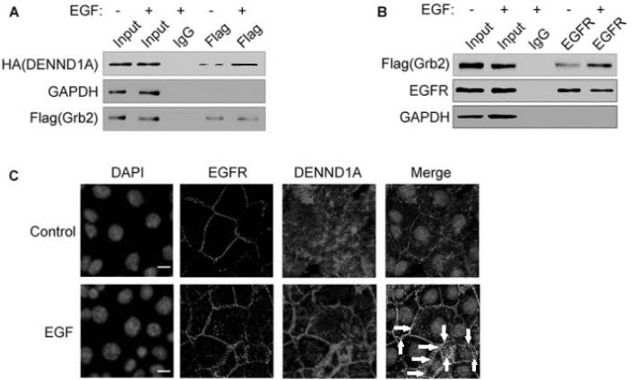
Ils réalisent d’abord une co-immunoprécipitation entre Flag-Grb2 et HA-DENND1A au sein des cellules BGC-823 transfectées avec Flag-Grb2 et HA-DENND1A et traitées ou non avec l’EGF (Figure 5A). Puis, ils réalisent une nouvelle co-immunoprécipitation, cette fois-ci entre l’EGFR et Flag-Grb2 sur des cellules BGC-823 transfectées avec Flag-Grb2 et traitées avec ou sans EGF. (Figure 5B). Enfin, ils réalisent une immunofluorescence des cellules exposées ou non à l’EGF en utilisant des anticorps anti-EGFR et anti-DENND1A (Figure 5C).

Question 8
Analyse :

Figure A : On a voulu comparer l’interaction entre Grb2 et DENND1A avec ou sans stimulation par l’EGF. On vérifie d’abord le témoin : GAPDH est présent en quantité similaire dans les inputs, donc c’est bon. IgG est toujours l'anticorps contrôle. Ici, on a immunoprécipité Flag-Grb2, et on peut voir dans les deux dernières colonnes qu’avec et sans stimulation par l’EGF, on retrouve Grb2 et DENND1A sur le western blot, donc les deux protéines continuent bien d'interagir. Mais on peut aussi voir que la bande DENND1A est bien plus intense après stimulation par l’EGF (= il y a + de DENND1A immunoprécipité), donc cette stimulation renforce
/ augmente l’interaction entre Grb2 et DENND1A !

Figure B : On recherche une interaction entre l’EGFR (Récepteur à l’EGF) et Grb2. On fait à nouveau une co-IP sauf que cette fois-ci on immunoprécipite l’EGFR. On vérifie d’abord le témoin : GAPDH est présent en quantité similaire dans les inputs, donc c’est bon. Dans les inputs, avec ou sans stimulation par l’EGF, on retrouve l’EGFR et Grb2, normal car ils sont physiologiquement présents dans les cellules. Dans les immunoprécipités (2 dernières colonnes), on retrouve l’EGFR mais aussi Grb2, les deux interagissent donc. De plus, la bande pour Grb2 est bien plus intense avec stimulation par l’EGF que sans, donc cette stimulation renforce / augmente l’interaction entre les deux protéines !

Figure C : C’est une immunofluorescence, on cherche à savoir où sont localisées les protéines avec et sans stimulation par l’EGF ! La première photo montre les noyaux. La deuxième photo montre que sans stimulation par l’EGF, l’EGFR est au niveau de la membrane plasmique alors qu’en présence de l’EGF, l’EGFR est également dans le cytoplasme : il est donc potentiellement endocyté par les cellules. Sur la troisième photo, on peut voir que sans EGF, DENND1A est éparpillé dans le cytoplasme alors qu’avec l’EGF, il est plutôt à proximité et même au niveau de la membrane plasmique ! La dernière photo permet de voir que l’EGFR et DENND1A co-localisent après stimulation par l’EGF (flèches) mais pas sans EGF. Les 2 protéines co-localisent à proximité de la membrane plasmique.

Le brouillon :
L’exposition à l’EGF augmente la migration des cellules cancéreuses via l’activation de Rab35. L’exposition à l’EGF active Rab35 par l'intermédiaire de DENND1A.
Grb2 et DENND1A interagissent.
DENND1A interagit avec Grb2 via son domaine PRD et Grb2 interagit avec DENND1A via les partie N-ter et C-ter de son domaine SH3.
L’exposition à l’EGF améliore l'interaction Grb2-EGFR et Grb2-DENND1A.
L’exposition à l’EGF permet de rapprocher l’EGFR et DENND1A à proximité de la membrane plasmique.
A partir de la figure 5, vous pouvez suggérer que :

A. La stimulation par l’EGF semble améliorer l’interaction entre DENND1A et Grb2

- Il y a plus de GAPDH dans les cellules utilisées dans la figure 5B que dans la figure 5A
VRAI - En effet on peut voir dans la A que quand on immunoprécipite Grb2(=Flag) en ajoutant de l’EGF (dernière colonne), la bande pour DENND1A est plus épaisse que quand il n’y a pas d’EGF (colonne juste avant). Donc avec l’EGF, l’immunoprécipitation de Grb2 « emporte » plus de DENND1A : ils semblent donc mieux interagir ! Pour cette figure, il n’y a pas de graphique indiquant une différence significative, on ne peut donc pas l’affirmer mais le suggérer !
B. La stimulation par l’EGF semble améliorer l’interaction entre Grb2 et l’EGFR VRAI - Pareil que l’item A, on peut voir dans la la figure 5B que quand on immunoprécipite l’EGFR en ajoutant de l’EGF (dernière colonne), la bande pour Grb2 est plus épaisse que quand il n’y a pas d’EGF (colonne juste avant). Donc avec l’EGF l’immunoprécipitation de l’EGFR « emporte » plus de Grb2 donc ils semblent interagir mieux ! Comme pour l'item précédent, c'est une hypothèse que l'on suggère !
FAUX - ATTENTION même réflexion que pour l’item C de la Q8 ! On ne peut pas comparer deux WB différents. Il y avait peut-être plus de protéines dans les puits pour le WB de la fig B que pour le WB de la fig A. Ce n’est donc pas parce que la bande est plus épaisse qu’il y a plus de protéines au total dans les cellules !
D. La stimulation par l’EGF provoque l’internalisation de l’EGFR dans le cytoplasme des cellules
VRAI - Exactement ! On voit ça dans la deuxième photo de la fig C : sans EGF on voit l’EGFR uniquement à la membrane, alors qu’avec l’EGF on voit l’EGFR à la membrane et dans le cytoplasme ;).
E. Il pourrait se former un complexe comprenant l’EGFR et DENND1A au niveau de la membrane plasmique
VRAI - En effet, on voit que l’EGFR et DENND1A co-localisent au niveau de la membrane grâce au merge de la fig C. Il est donc possible que cette co-loc se fasse au sein d’un complexe protéique : c’est une supposition, nous n’en sommes pas certains !

C. Grb2 interagit mieux avec l’EGFR qu’avec DENND1A
FAUX - ATTENTION ! Il est INTERDIT de comparer deux WB différents !! La A et B sont deux expériences différentes, donc même si les bandes de la figure B sont plus épaisses que celles de la A, cela ne signifie pas qu’il y a une meilleure interaction. On a peut-être juste mis plus de protéines dans les puits du WB de la figure B que dans ceuxi de la figure A ! Les anticorps utilisés pour la révélation étant différents entre les figures A et B, il peut y avoir également des différences d’intensité car tous les anticorps auront des sensibilités différentes.
D. La stimulation par l’EGF maintient l’EGFR uniquement sur la membrane plasmique des cellules
FAUX - C’est le cas sans EGF (contrôle). On voit dans la deuxième photo de la figure C que le marquage ne se trouve qu’à la membrane ; mais en présence d’EGF on trouve aussi un marquage cytoplasmique, donc au contraire la stimulation par l’EGF permet la présence de l’EGFR dans la membrane et dans le cytoplasme : il est endocyté !
E. En présence d’EGF, les protéines DENND1A sont rassemblées à proximité de la membrane plasmique
VRAI - On regarde la troisième photo de la figure C et on voit que sans EGF, DENND1A se trouve partout dans la cellule. Par contre avec l’EGF, DENND1A s’est rapprochée de la membrane plasmique et laisse des zones vides (noires).

Réponses exactes : D et E

Les chercheurs achèvent leur étude par une analyse du lien possible entre les interactions de DENND1A et l’activation de Rab35, qui semblent jouer un rôle dans la migration et l’invasion des cellules gastriques cancéreuses.
Pour cela, ils étudient par western blot l’activation de Rab35 dans des cellules transfectées ou non avec Flag-Grb2-ΔSH3-N-C et exposées ou non à l’EGF (Figure 6A). Puis ils analysent la migration des cellules à travers les pores d’une membrane (Transwell) (Figures 6B et 6C).

Réponses exactes : A, B et E Question 9
A partir de vos connaissances et de la figure 5, vous pouvez suggérer que :
A. L’EGFR et DENND1A interagissent au niveau de la membrane plasmique
FAUX - Attention à ne pas confondre : les co-IP montrent les interactions et les immunofluorescences montrent les co-localisations. Les co-IP suivies des WB nous permettent de voir qu’il y a une interaction entre Grb2 et DENND1A ainsi qu’entre l’EGFR et Grb2. L’immunofluorescence nous permet, elle, de savoir qu’il y a une co-localisation entre DENND1A et l’EGFR grâce aux flèches sur le Merge de la figure 5C. On n’a pas fait de co-IP entre l’EGFR et DENND1A qui nous permettrait de savoir si les deux interagissent !
B. Il y a plus de GAPDH dans les cellules utilisées dans la figure 5B que dans la figure 5A
FAUX - Non ! Encore une fois, on ne compare PAS deux WB différents !!

Figure C : On utilise à nouveau le graphique pour tirer les mêmes conclusions que la 6B, c’est juste un test similaire pour confirmer !

Le brouillon :
L’exposition à l’EGF augmente la migration des cellules cancéreuses via l’activation de Rab35. L’exposition à l’EGF active Rab35 par l'intermédiaire de DENND1A.
Grb2 et DENND1A interagissent.
DENND1A interagit avec Grb2 via son domaine PRD et Grb2 interagit avec DENND1A via les partie N-ter et C-ter de son domaine SH3.
L’exposition à l’EGF améliore l'interaction Grb2-EGFR et Grb2-DENND1A.
L’exposition à l’EGF permet la formation d’un complexe avec EGFR et DENND1A à proximité de la membrane.
L’exposition à l’EGF améliore l’activation de Rab35 et augmente la migration des cellules cancéreuses en présence de Grb2 non délété de son domaine SH3.

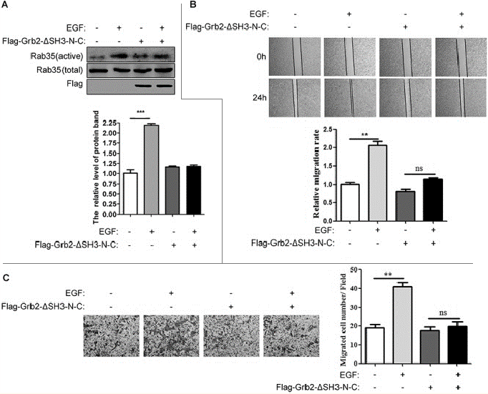
Figure 6 : A : L’expression de Rab35 endogène activé et total a été analysée par western blot sur des lysats de cellules exprimant ou non une forme clivée de Grb2 (Flag-Grb2-ΔSH3-N-C) et traités ou non par de l’EGF. La quantification du WB est présentée sous forme d’histogramme. B : Photographies prises au moment et 24h après lésion du tapis de cellules exprimant ou non une forme clivée de Grb2 (Flag-Grb2-ΔSH3-N-C) et traitées ou non à l’EGF. Le taux relatif de migration a été calculé en normalisant à 1 les valeurs obtenues pour le groupe de cellules BGC-823 non transfectées et non traitées à 24 h. C : Culture sur filtre des cellules BGC-823 transfectées avec ou sans Flag-Grb2-ΔSH3-N-C afin d’évaluer leur capacité de migration et d’invasion. Cette capacité a ensuite été quantifiée et présentée sous forme d’un histogramme.
Dans toutes les expériences de la figure 6, les cellules expriment basalement la forme endogène de Grb2.
** et *** : différences significatives entre les conditions testées ; ns : différence non significative.

Question 10
A partir de vos connaissances et de la figure 6, vous pouvez suggérer que :
- La protéine Rab35 est significativement plus présente dans les cellules exprimant la forme entière de Grb2 et lorsqu’elles sont stimulées par l’EGF, que lorsqu’elles ne sont pas stimulées
FAUX - ATTENTION ! Ici il s’agit d’un même WB on peut donc bien comparer les bandes. Mais la différence significative est indiquée pour l’ACTIVITE de Rab35 et non pour sa présence !! Le graphique compare les rapports Rab35 actif / Rab35 total donc plus il est élevé, plus il y a de Rab35 actif ! La stimulation EGF augmente donc l’activation de Rab35 !

- L’administration d’EGF pourrait être utilisée comme traitement pour diminuer la prolifération des cellules cancéreuses
Analyse :

Attention ici Flag est couplé au Grb2 délété des parties N et C ter de son domaine SH3, et non Grb2 entier.

Figure A : On a en haut un western blot et en bas un graphique. Le WB nous permet de voir que l'expérience a bien marché : on retrouve le Flag quand on le transfecte. On utilise le graphique : chaque colonne correspond au rapport Rab35 actif / Rab35 total. On peut voir que Rab35 est significativement plus actif en présence de Grb2 sous forme entière (càd sans transfection de la forme clivée de Grb2) et après stimulation par l’EGF.
Figure B : On étudie la migration des cellules. Là encore on utilise le graphique : on voit qu’elles migrent significativement plus avec stimulation par l’EGF et en présence de Grb2 entier. Attention, quand on transfecte Grb2 délété, la différence de migration avec et sans EGF n’est pas significative (ns) !
B. Les cellules n’exprimant que la Grb2 endogène migrent plus lorsqu’elles sont stimulées par l’EGF que lorsqu’elles ne le sont pas
VRAI - On regarde les deux premières colonnes de l’histogramme (figures 6B et 6C) et on voit bien les (**) indiquant une différence significative avec une colonne plus grande lorsqu’il y a stimulation par l’EGF ! Les cellules migrent donc bien plus !
C. Lorsque Grb2 est délété de ses deux régions d'intérêt, l’effet de l’EGF sur la migration cellulaire est diminué
VRAI - Cette fois-ci on regarde les deux dernières colonnes des histogrammes des figures 6B et 6C et on voit bien le “ns” indiquant que la différence n’est pas significative. Même si les colonnes sont plus grandes quand il y a l’EGF, on voit bien que la différence est beaucoup plus faible et même non significative. L’effet d’EGF est donc bien diminué !
FAUX - Nooon ce serait criminel ! L’analyse des figures nous a permis de montrer que la stimulation par l’EGF augmente la migration des cellules cancéreuses ! En administrant de l’EGF, on aggraverait l’état du patient : donc impossible de l’administrer comme traitement. En revanche, une thérapie bloquant l’EGF pourrait éventuellement fonctionner !
E. La délétion des 2 régions d’interaction de Grb2 pourrait freiner l’activation de Rab35 suite à la stimulation par l’EGF

QUESTIONS INDEPENDANTES
VRAI - Exact ! En présence de Grb2 endogène + EGF on voit une activation de Rab35 ; activation qui est diminuée quand les cellules surexpriment Grb2 délétée de ses 2 régions d’intérêt même en présence d’EGF.

Question 12

Réponses exactes : B, C et E

Question 11
A partir de l’ensemble des figures et de vos connaissances, vous pouvez supposer que :
- La stimulation du récepteur à l’EGF permet le recrutement de Rab35 qui interagit ensuite avec DENND1A, ce qui permet l'activation de Grb2 et diminue la migration des cellules cancéreuses
FAUX - Mauvais ordre et c’est une augmentation de migration ! Voir Item D.
- La stimulation du récepteur à l’EGF permet le recrutement de DENND1A qui interagit ensuite avec Grb2, ce qui permet l'activation de Rab35 et diminue la migration des cellules cancéreuses
FAUX - Voir item D.
- La stimulation du récepteur à l’EGF permet le recrutement de Grb2 qui interagit ensuite avec DENND1A, ce qui permet l'activation de Rab35 et diminue la migration des cellules cancéreuses
FAUX - Bon ordre mais attention on a une AUGMENTATION de la migration !
D. La stimulation du récepteur à l’EGF permet le recrutement de Grb2 qui interagit ensuite avec DENND1A, ce qui permet l’activation de Rab35 et amplifie la migration des cellules cancéreuses
VRAI - Voilà la bonne cascade ! C’est avec ce genre de question qu’on comprend l’importance du brouillon : il suffit de le relire et on peut normalement trouver le bon item ! Récapitulons : On sait que l’EGFR interagit avec Grb2, or l’EGFR est dans la membrane plasmique et est le premier à réagir à la stimulation par l’EGF (puisque c’est son récepteur). Il semblerait donc qu’on ait dans l’ordre :
EGF->EGFR->Grb2. On sait aussi que Grb2 interagit avec DENND1A.
On aurait donc : EGF->EGFR->Grb2->DENND1A. Puis comme on sait que EGF active Rab35 par l'intermédiaire de DENND1A, ce qui entraîne la migration : on valide cet item !
Concernant l’organisation de la cellule eucaryote, laquelle (lesquelles) des propositions suivantes est (sont) exacte(s) ?

Les globules rouges, comme toutes les cellules eucaryotes, possèdent un noyau permettant la transmission de l’ADN
FAUX - Aïe aïe aïe, on commence ce tuto avec un des pires pièges possibles (me tapez pas dessus svp *'' ' '). En général, les cellules eucaryotes ont un noyau qui contient le matériel génétique = l’ADN, qui sera répliqué lors de la mitose. Sauf que les globules rouges, eux, n’ont pas de noyau ! Résultat : pas d’ADN nucléaire donc pas de mitose, juste un super transporteur d’oxygène. Le piège ici, c’est que cette info est planquée dans le coin d’une diapo (je vous laisse la trouver †ˆ*˙·-±o.ˆzμ·^·.x¡T,•.^†,ˆ, nan en vrai regardez diapo n°14 du cours “Introduction et organisation de la cellule eucaryote” par le Dr. Létuvé). Souvent en petits caractères, elle peut facilement passer inaperçue. Donc faites attention à ce genre de phrases “cachées”, elles peuvent très bien tomber à l’examen !

Chez les bactéries, la réplication de l’ADN a lieu dans le noyau
FAUX - Eh non, toujours pas ! Les bactéries (aka des cellules procaryotes) n’ont pas de noyau non plus. Du coup, leur ADN est répliqué directement dans le cytoplasme ·-·’` •·¡ .

La cellule est composée de 55% d’eau
FAUX - Promis le prochain item est vrai… Nouveau piège récurrent, lisez bien les valeurs numériques. La cellule eucaryote est majoritairement composée d’eau mais à 70%, pas à 55%.
D. Contrairement aux cellules eucaryotes, les cellules procaryotes ne possèdent qu’une seule molécule d’ADN
VRAI - Enfin un item vrai ! Les cellules procaryotes n’ont qu’une seule molécule d’ADN, circulaire ou linéaire. Les cellules eucaryotes, elles, ont plusieurs chromosomes linéaires. Petit détail qui peut tromper : le terme “molécule” correspond bien au “chromosome”, car l’ADN d’un chromosome est une chaîne continue d’atomes reliés du début à la fin, donc c'est bien une seule (macro)molécule. ˙&●-•˙
E. La cellule est la plus petite entité capable de vie autonome et de reproduction
VRAI - Et on finit avec un item sympa tout droit sorti du cours .˙^,· › ´● ! Une cellule, qu’elle soit eucaryote ou procaryote, est l’unité de base de la vie. Elle peut vivre de manière autonome, se nourrir, produire de l’énergie et se reproduire. C’est la plus petite entité capable de toutes ces fonctions vitales ! Pas de piège ici, faites-vous confiance. ³£ˇ

E. La stimulation du récepteur à l’EGF permet le recrutement de DENND1A qui interagit ensuite avec Grb2, ce qui permet l'activation de Rab35 et amplifie la migration des cellules cancéreuses
FAUX - Mauvais ordre ! Voir item D.

Réponse exacte : D

Réponses exactes : D et E

Bravo à vous d’être arrivé au bout de cette correction ! Je le répète, le plus important est le brouillon. Les figures ne sont sûrement pas très claires pour vous pour l’instant, mais à force d’en faire vous vous habituerez ! Le plus important est de s'entraîner : attendez quelques semaines puis refaites ce tuto, faites les GTs et ça viendra ! Ne lâchez rien, la biocell est une UE juste incroyable pour peu qu’on la travaille avec motivation :) FORCE !

Question 13
A propos de la cellule eucaryote, laquelle (lesquelles) des propositions suivantes est (sont) exacte(s) ?
librement dans le cytoplasme (rappel : les ribosomes servent à la synthèse des protéines lors de la traduction de l’ARNm. Le passage par le RER concerne les protéines qui ont un signal d’adressage au RE).

C. L’ADN mitochondrial code uniquement pour des protéines mitochondriales VRAI - Toutafé, item de cours.

Le cytosquelette est uniquement impliqué dans le maintien de la forme cellulaire
- Une des fonctions de la cellule eucaryote est la dégradation de molécules
VRAI - Absolument ! On retrouve déjà un système de dégradation commun à la plupart des cellules eucaryotes, utilisant notamment les lysosomes pour cela. De plus, pas mal de cellules dans des tissus précis ont pour job de détoxifier notre organisme. Typiquement les hépatocytes (les cellules du foie), qui vont filtrer le sang, ou les cellules de la rate, qui vont détruire les vieux érythrocytes. Quoi qu’il en soit, pour maintenir un organisme en bonne santé, il faut à la fois créer des molécules et des protéines, mais aussi en détruire pour l’entretenir ! C’est un équilibre entre création et destruction, disons.
- Le nucléole, situé dans le nucléoplasme, est le lieu de synthèse de certains ARN VRAI - Exactement ! Si vous avez douté, et bien ne doutez plus (zehma les solutions de zinzin). En effet, vous savez que le nucléole est le lieu de production des ribosomes. Et c’est quoi un ribosome ? C’est un assemblage de plusieurs ARNr (5S, 18S…) qui forment deux sous-unités : la grande et la petite (cf la bioch). Donc boum, vous avez en effet la synthèse de certains ARN dans le nucléole !
- L’ordre de grandeur d’une cellule eucaryote est de 8 à 100 µm
VRAI - Mais ne serait-ce pas un autre item correct ? Une absence de piège ? Oh wow, quel honneur ! En effet, c’est bien ça, mais faites trèèèès attention à vos ordres de grandeur. C’est très facile de remplacer des µm par des nm ou des mm, dans un item !
FAUX - Encore une fois on fait attention quand on voit un « uniquement ». Le cytosquelette n’a pas uniquement un rôle structurel, il ne sert pas seulement au maintien de la forme de la cellule : il joue aussi un rôle dans le transport intracellulaire, la division cellulaire et la mobilité (les rôles sont vraiment à connaître !!!).
E. Les cellules eucaryotes se distinguent des cellules procaryotes, notamment par la présence d’organites intracellulaires compartimentés
VRAI - Et on finit par un item vrai. C’est bien l’une des différences majeures entre cellules eucaryotes et procaryotes (exemple d’organites : mitochondries, RE, appareil de Golgi…).
Réponses exactes : A, C et E

Une cellule eucaryote ne peut pas survivre sans matrice extracellulaire
FAUX - Et bien c’est très réducteur, tout ça ! Il y a plein de cellules eucaryotes qui fonctionnent très bien toutes seules ! Des organismes unicellulaires eucaryotes, vous en connaissez un sacré nombre : certaines algues, les levures, les paramécies, les amibes… Bref attention à vous, dans la formulation de l’item, on n’avait pas précisé si c’était dans un organisme unicellulaire ou pluricellulaire ! Sinon, la MEC est essentielle à la survie des cellules adhérentes.

Le cytosol est uniquement constitué des organites cellulaires
FAUX - Hep hep, pas du tout ! Pour ne pas tout whippin, rappelons les choses. On a le cytoplasme qui est composé de deux éléments : les organites, qui font leur job et le cytosol, qui est le gel dans lequel baignent les organites. Vous êtes des boss, vous allez gérer !!

Réponses exactes : A, B et C

Question 14
A propos de la cellule eucaryote, laquelle (lesquelles) des propositions suivantes est (sont) exacte(s) ?
Question 15
Concernant le fractionnement cellulaire, laquelle (lesquelles) des propositions suivantes est (sont) exacte(s) ?
A. Le fractionnement cellulaire est une technique basée sur la différence de densité des organites
VRAI - Ouiiii ! Selon leur densité, les organites seront séparés les uns des autres. Chacun migrant à une position plus ou moins haute dans le tube après centrifugation.

Il se déroule en 5 étapes
FAUX - Il n’y a que 4 étapes lors d’un fractionnement cellulaire. Ces 4 étapes sont : la dissociation et la lyse cellulaire, suivies des centrifugations puis du recueil des différents culots et enfin l’analyse de ces culots pour identifier les organites.
C. Le culot recueilli après la première centrifugation contient les noyaux
VRAI - Les noyaux sont, en effet, les premiers à être recueillis. Viennent ensuite, dans l’ordre, les mitochondries avec les lysosomes, suivis des fragments de membranes plasmiques avec les microsomes. Les ribosomes sont, quant à eux, les derniers à être recueillis.

D. Le premier culot contient des organites de faible densité
FAUX - Eh non… On reprend depuis le début pour comprendre. Grâce à la centrifugation, les organites (ou particules) de forte densité précipitent vers le fond du tube et les particules de faible densité restent dans le surnageant, dans la partie haute du tube. Pour récupérer les culots, après la centrifugation, on perce le fond du tube. Donc, on récupère en premier les particules et organites de forte densité et en dernier les particules et organites de plus faible densité.

B. Les ribosomes des cellules eucaryotes sont uniquement présents sur le réticulum endoplasmique rugueux
E. On peut utiliser des gradients de chlorure de césium pour augmenter l’efficacité de cette méthode
VRAI - Exactement, il est possible d’utiliser des gradients de densité comme des gradients de saccharose ou de chlorure de césium. Les particules s’élèvent dans le milieu jusqu’à atteindre une densité identique à la leur.
A. Le noyau des cellules eucaryotes est limité par une double membrane
VRAI - On commence par un item vrai : le noyau est en effet la particularité des cellules eucaryotes. Il est entouré d’une double membrane, appelée enveloppe nucléaire, percée de pores nucléaires qui permettent les échanges entre le noyau et le reste de la cellule.
FAUX - Attention aux items péremptoires (avec les adverbes « uniquement », « seulement »). Ici c’est faux, les ribosomes peuvent être présents soit au niveau du RER, soit “flotter”

Réponses exactes : A, C et E

Question 16
Des cellules humaines sont exposées pendant 24h à des concentrations croissantes d’une protéine virale, γb-3. On étudie ici l’impact de γb-3 sur l’interaction entre les protéines ATG7 et ATG8. L’interaction de ces deux protéines est indispensable au bon fonctionnement de l’autophagie. On réalise alors une immunoprécipitation (IP) avec des anticorps anti-GFP pour étudier les différentes interactions potentielles. Par la suite, les extraits protéiques sont soumis à une analyse par western blot.
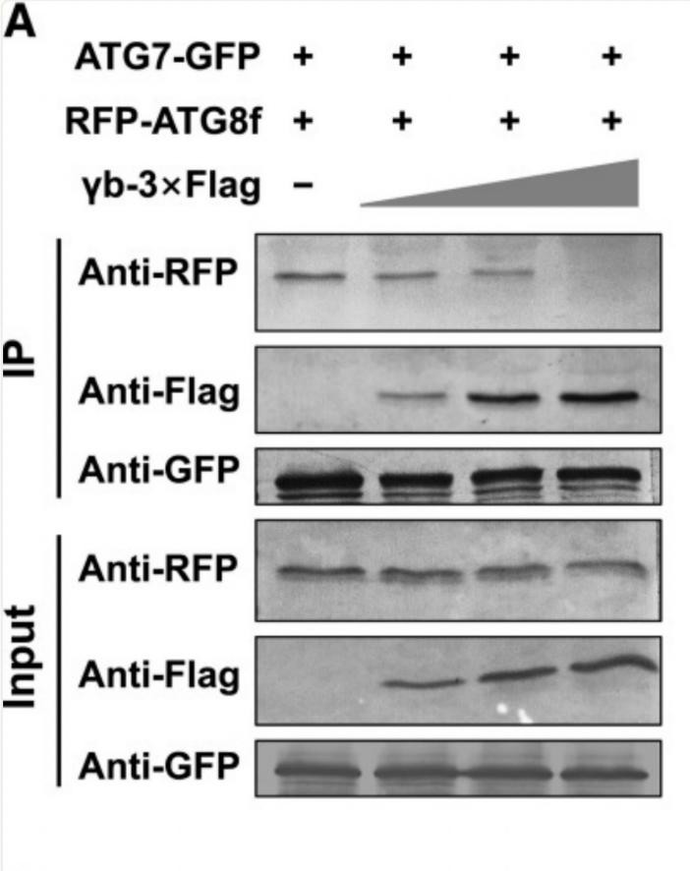
Input : western blot sur les lysats cellulaires avant IP. Les protéines GFP (Green Fluorescent Protein), RFP (Red Fluorescent Protein) et Flag sont utilisées comme des étiquettes de ATG7, ATG8f et yb-3, respectivement. IP : western blot sur les culots immunoprécipités par un anticorps anti-GFP.

A partir des résultats de la figure ci-dessus et de vos connaissances, laquelle (lesquelles) des propositions suivantes est (sont) exacte(s) ?

A. L’immunoprécipitation nécessite une étape de centrifugation
VRAI - Oui, c’est correct. La centrifugation est une étape clé de l'immunoprécipitation. Celle-ci permet de séparer le culot du surnageant. Dans le culot on retrouvera l’anticorps qui a servi à l’IP et les protéines immunoprécipitées, càd la protéine d’intérêt et celles qui interagissent avec elle. Pour réaliser une IP, on utilise une bille assez lourde capable de se lier à l’anticorps. La centrifugation permet alors de séparer le complexe bille-anticorps-protéines du reste du lysat.

B. Lorsque la quantité de γb-3 augmente, la protéine ATG8f est de moins en moins exprimée dans la cellule
FAUX - Aïe… petit problème de compréhension du document ici. Regardons l’Input, qui correspond ici à notre lysat cellulaire avant IP. On voit sur le western blot que la quantité d’ATG8f ne diminue pas. Ce qui diminue c’est plutôt l’interaction entre ATG7 et ATG8f, comme nous montre l’IP. On immunoprécipite la GFP (donc ATG7) et on regarde si l’on attrape ATG8f en même temps. Ici, c’est le cas, mais de moins en moins.
C. L’absence de détection de γb-3 dans l’Input (1ère piste du western blot) montre que la protéine n’est pas exprimée de manière endogène dans la cellule
VRAI - Ouii, c’est totalement ce que nous montre le western blot. La première colonne représente la condition sans l’ajout de γb-3. On voit bien qu’on ne la détecte pas dans l’Input. Ainsi, on peut conclure que dans cette expérience, cette protéine n’est pas présente naturellement dans la cellule.

D. L'autophagie serait menacée dans ces cellules, car ATG7 interagirait avec Flag
FAUX - Les tags n’interagissent jamais entre eux ! C’est la règle d’or des IP. L’item serait juste si l’on avait plutôt : « L’interaction potentielle d’ATG7 avec γb-3 pourrait suggérer que l'autophagie soit menacée dans ces cellules ».

E. On peut suggérer que l’interaction directe de γb-3 et ATG7 empêcherait ATG8f de se lier à ATG7
FAUX - Ici, on nous dit en début d’énoncé qu’on travaille sur des cellules humaines et non en milieu purifié (de toute façon on nous parle de lysat donc il s’agit bien d’un travail effectué sur des cellules). Qui dit cellule dit qu’on ne peut pas savoir, lors d’une co-IP, si l’interaction qu’on remarque est directe ou indirecte. Il y a peut-être une autre protéine, qu’on ne détecte pas ici, qui fait le lien entre ATG7 et γb-3, auquel cas il s’agirait d’une interaction indirecte. Attention, ce problème ne se pose plus si on nous indique qu’on travaille en milieu purifié ou acellulaire.
Réponses exactes : A et C

Question 17
La lipoprotéine lipase (LPL) est une protéine exprimée dans les neurones. Concernant les méthodes qui permettent d’analyser et de modifier l’expression de cette protéine, laquelle (lesquelles) des propositions suivantes est (sont) exacte(s) ?

A. Lors d’une électrophorèse SDS-PAGE, la LPL, chargée négativement, migre vers la cathode (+)
FAUX - Pour commencer, toute la première partie de la phrase est vraie ! On se rappelle que la protéine est mise en présence de SDS. Ce détergent entraîne la dénaturation de la protéine, celle-ci perd alors sa conformation initiale tridimensionnelle et devient linéaire. De cette manière, le seul critère de séparation restant est la masse moléculaire de la protéine. Le SDS confère également une charge négative à la protéine. Celle-ci migre alors vers le pôle positif lors de l’électrophorèse qu’on appelle l’anode. A ne pas confondre avec la cathode qui elle est chargée négativement !

B. Les siARN sont des molécules d’ARN double brin non codant qui clivent l’ARNm cible et empêchent ainsi l’expression du gène d’intérêt
FAUX - Toute la phrase est vraie à un détail près …. Ce n’est pas le siARN qui clive l’ARNm mais le complexe RISC. Le siARN s’associe au complexe RISC ce qui entraîne la séparation des deux brins du siARN. Un brin dit guide est conservé tandis que l’autre brin est dégradé. Le brin guide se lie par complémentarité à l’ARNm d’intérêt ce qui permet au complexe RISC de le cliver.

C. Un siARN, dirigé contre l’ARNm codant la protéine LPL, empêche la transcription de l’ARNm

en protéine
VRAI - Quoi ? Tout est vrai alors ? Oui (je vous entraîne à colorier vos grilles héhé). Toujours un item péremptoire, mais même dans ce cas, on n’invalide pas tout de suite et on lit calmement en faisant attention. Ici, tout est bon ! Les protéines sont trop volumineuses pour le flip-flop… Elles se contentent donc de la rotation et de la diffusion latérale !
FAUX - Comme dit dans l’item précédent, le siARN permet le clivage d’un ARNm grâce au complexe RISC et empêche donc la traduction de celui-ci en protéine. La transcription, qui permet le passage de l’ADN en ARNm, n’est pas perturbée par le siARN.

Réponses exactes : A, B, C, D et E
D. Une souris “lox”, dont le gène codant la LPL est flanqué de séquences loxP, exprime tout de même la LPL dans les neurones
VRAI - Toutafé ! Le système Cre-Lox repose sur le croisement de deux souris modifiées génétiquement : une souris « Cre » qui exprime la cre recombinase, et une deuxième souris « LoxP » chez laquelle le gène d’intérêt est entouré par deux séquences loxP. Seulement attention, le gène d’intérêt est excisé chez les souris issues du croisement entre ces deux premières souris. En effet, la cre recombinase est capable d’exciser un gène, si sa séquence est comprise entre deux séquences loxP. Cela signifie que chez la souris qui possède uniquement les séquences loxP, on n’a pas de cre recombinase donc le gène n’est pas excisé et peut s’exprimer. Par conséquent, dans la souris flanquée de séquence loxP on retrouve bien l’expression de la LPL dans les neurones.

Question 19
Concernant la membrane plasmique, laquelle (ou lesquelles) des propositions suivantes est (ou sont) exacte(s) ?
- Les acides gras saturés diminuent la fluidité de la membrane
VRAI - C’est exactement ça, rien de plus à dire ! Ce sont les insaturations qui augmentent la fluidité car elles présentent des inflexions.
- Le cholestérol contient une chaîne d’acides gras
VRAI - Ouiii ! Apprenez bien la composition des éléments de votre membrane, ça peut vous faire gratter quelques points sur des items similaires ;).

E. L’endonucléase dCas9 permet la coupure double brin de l’ADN exactement trois nucléotides avant la séquence PAM
FAUX - Attention, l’endonucléase Cas9 permet la coupure double brin de l’ADN exactement trois nucléotides avant la séquence PAM. A ne pas confondre avec la dCas9 qui est une version non fonctionnelle de Cas9 (utilisée dans votre cours avec la nucléase FokI).

Réponse exacte : D

Question 18
Concernant la membrane plasmique, laquelle (ou lesquelles) des propositions suivantes est (ou sont) exacte(s) ?

C. Les microdomaines lipidiques sont enrichis en cholestérol, en phospholipides et en glycoprotéines ancrées par un GPI (Glycosyl Phosphatidyl Inositol)
FAUX - Non, attention, les microdomaines lipidiques sont enrichis en cholestérol, en sphingolipides et glycoprotéines ancrées par GPI. Les phospholipides ont pour beaucoup, des acides gras insaturés, ce qui rendrait la membrane plus fluide. Or, le cholestérol, qui contient une chaîne d’acides gras saturés, et les sphingolipides permettent de former des microdomaines, qui sont des zones plus épaisses.
D. Les glucides membranaires sont toujours situés sur le versant extracellulaire de la membrane plasmique
VRAI - Absolument ! C’est essentiel car cela permet aux glucides d’être en interface directe avec l’environnement extérieur et de remplir leurs fonctions de protection, de reconnaissance et de communication.

Les protéines ancrées dans la bicouche lipidique par un acide gras sont des protéines prénylées
- Le flip-flop est un type de mouvement possible des phospholipides dans les membranes lipidiques in vivo
VRAI - Eh oui les amis ! Le flip-flop est l’un des trois mouvements possibles des phospholipides, avec la rotation et la diffusion latérale !
- Les ponts disulfures formés entre les résidus cystéines des protéines membranaires ne se forment jamais dans le cytosol
VRAI - Je sais que ça ressemble à un item péremptoire, mais il est bien vrai ! Les liaisons disulfures S–S ne peuvent se former que dans le domaine extracellulaire, jamais dans le cytosol qui est un milieu réducteur ;).
- Les radeaux lipidiques, enrichis en cholestérol et sphingolipides, sont résistants aux détergents et sont plus épais que le reste de la bicouche
VRAI - Tout est vrai dans cet item ! Les radeaux lipidiques sont des microdomaines enrichis en cholestérol, sphingolipides et glycoprotéines ancrées par un GPI. Ils sont plus épais que la bicouche classique et résistent à l’action des détergents.
- Les floppases, appartenant à la superfamille des transporteurs ABC, déplacent activement les phospholipides de l’intérieur vers l’extérieur de la membrane plasmique VRAI - Encore un item vrai ? Et oui ! Les floppases appartiennent à la superfamille des transporteurs ABC. Elles consomment de l’ATP pour transporter des phospholipides de la face interne vers la face externe. Courage !
- Les protéines membranaires peuvent diffuser latéralement ou tourner sur elles-mêmes, mais leur flip-flop est constamment impossible
FAUX - Non, les protéines prénylées sont ancrées par un alcool gras, ce sont les protéines acylées qui sont ancrées par un acide gras.

Réponses exactes : A, B et D

Question 20
Concernant la membrane plasmique, laquelle (ou lesquelles) des propositions suivantes est (ou sont) exacte(s) ?

La membrane plasmique interagit avec la matrice extracellulaire, permet la délimitation de la cellule, et mesure entre 7 et 8 micromètres d’épaisseur
FAUX - Attention ++ aux items sous forme de liste !! Il se peut qu’une erreur se glisse dedans
;) Ici, en l’occurrence, tout est bon sauf que la membrane plasmique mesure entre 7 et 8 nanomètres et non pas micromètres. Attention ++ aux unités !!

La hausse de la température et l’augmentation de la quantité de cholestérol sont des facteurs qui augmentent la fluidité de la membrane plasmique

FAUX - Eh non ! En effet, ces deux facteurs impactent la fluidité de la membrane plasmique mais pas de la même façon. La température augmente bien la fluidité de la membrane (si la température augmente, la fluidité de la membrane augmente aussi) MAIS la quantité de cholestérol augmente quant à elle la rigidité (si la quantité de cholestérol augmente, la fluidité de la membrane diminue) !

Il existe 4 types de glycosaminoglycanes (GAG) sulfatés : le sulfate d’héparane, le sulfate de chondroïtine, l’acide hyaluronique et le sulfate de dermatane
FAUX - Il existe bien en effet 4 types de GAGs sulfatés, mais faites attention ++ aux énumérations (comme pour l’item A). Les 4 types de GAGs sulfatés sont le sulfate d’héparane, le sulfate de chondroïtine, le sulfate de dermatane, et le sulfate de kératane. L’acide hyaluronique n’en est donc pas un !!
D. Les lipides sont des molécules amphiphiles constituées d’une tête hydrophile soluble dans l’eau et d’une partie hydrophobe insoluble dans l’eau
VRAI - Tout est parfait ici !

Réponses exactes : A, B, D et E

Question 22
Concernant les récepteurs, laquelle (ou lesquelles) des propositions suivantes est (ou sont) exacte(s) ?

Le récepteur aux glucocorticoïdes est un récepteur membranaire
FAUX - Le récepteur aux glucocorticoïdes est par définition un récepteur intracellulaire et non membranaire. Lorsqu’il est activé par son ligand, le plus souvent une hormone, sur son domaine E, il se délocalise au niveau du noyau.

E. Les GAGs peuvent se lier à une protéine soit par des liaisons covalentes (cas de l’acide hyaluronique), soit par des liaisons non covalentes (cas des GAG sulfatés)
B. Un récepteur membranaire peut être couplé à un canal ionique, une enzyme ou encore une protéine G
VRAI - On vous présente dans le cours 3 types de couplage des récepteurs membranaires AKA les 3 suivants : canal ionique, enzyme ou protéine G. Il n’y a bien aucune erreur dans cet item.
C. Les ligands des récepteurs couplés à une enzyme sont hydrophiles
VRAI - Comme on l’a vu à l’item B, les récepteurs couplés à des enzymes sont membranaires et leurs ligands sont par conséquent hydrophiles.
FAUX - Faites très attention au contenu des parenthèses ! Ici on a inversé les infos ;). Ce sont les GAGs sulfatés qui peuvent se lier à une protéine par des liaisons covalentes, et l’acide hyaluronique par des liaisons non covalentes.

Réponse exacte : D

Question 21
Concernant les différents médiateurs de la communication cellulaire, laquelle (ou lesquelles) des propositions est (ou sont) exacte(s) ?

- Les cytokines sont des médiateurs qui agissent à courte distance
VRAI - Tout à fait ! C’est le cas notamment de la signalisation autocrine. Le médiateur est local et provient du milieu extracellulaire. Les cytokines sont des exemples de ce type de communication au même titre que les facteurs de croissance.
- Les hormones sont impliquées dans les signaux à grande distance
VRAI - Exactement, les hormones circulent via la circulation sanguine et se lient à un récepteur à la membrane ou dans le cytoplasme de cellules cibles qui sont généralement éloignées.

C. Le sugammadex est un analogue du curare utilisé lors des actes chirurgicaux au même titre que le rocuronium et le vecuronium
FAUX - NOOOON. On reprend, le curare est utilisé pour favoriser l’intubation trachéale et la relaxation musculaire lors de l’acte chirurgical. Le rocuronium et le vecuronium sont en effet des analogues du curare MAIS attention, le sugammadex est un agent décurarisant. On l’introduit justement pour accélérer l’intervention musculaire après une intervention : il favorise la contraction musculaire.
- Les gaz dissous sont notamment produits par le système nerveux, le système immunitaire et le système cardiovasculaire
VRAI - C’est tout bon.
- Le monoxyde d’azote et le monoxyde de carbone sont des médiateurs qui n’ont aucun récepteur et sont toxiques à forte concentration
VRAI - Oui ! Ils traversent directement la membrane plasmique et sont notamment impliqués dans l’activation des macrophages ainsi que le relâchement des muscles lisses (baisse du tonus vasculaire).

D. Le domaine en doigt de zinc du récepteur aux glucocorticoïdes est le domaine E
FAUX - C’est le domaine C qui est responsable de la liaison à l’ADN grâce à sa structure en doigt de zinc, alors que le domaine E est le domaine de liaison au ligand.

E. La cascade de signalisation suivant l’activation d’un récepteur couplé à une protéine G, tel que le nAchR (récepteur à l'Acétylcholine nicotinique), implique un changement de conformation de la protéine G
FAUX - Bien que le fonctionnement des récepteurs couplés au protéines G implique bel et bien un changement de confirmation de la protéine G, le nAchR est un canal ionique, c’est le mAchR (récepteur à l’Ach muscarinique) qui est un récepteur couplé à une protéine G.

Réponses exactes : B et C

Question 23
On s’intéresse à une maladie qui provoque une mutation de la phospholipase C. Parmi les propositions suivantes, laquelle (ou lesquelles) est (ou sont) exacte(s) ?

A. Toute mutation de la phospholipase C entraînera son inactivation, ce qui empêchera le clivage de PIP2
FAUX - Alors là, c’était un piège tentant ! Il est important de comprendre que mutation ≠ inactivation. Cette mutation pourrait très bien rendre la PLC anormalement active, et donc cliver en permanence PIP2. D’autres mutations n’auront pas d’effet notable sur l’activité de cette enzyme. En bref, on n’en sait rien ! De manière générale, on n’est jamais trop prudent en biocell.
B. Une inactivation de la phospholipase C engendrerait une augmentation de la quantité de Ca²⁺ dans la cellule
FAUX - Maintenant qu’on nous parle réellement d’inactivation, il va falloir raisonner, et pour ça, il faut se souvenir de la cascade de signalisation de la PLC. Celle-ci est activée par une protéine Gq (active si liée à du GTP), elle-même activée suite à la fixation d’un ligand extracellulaire. Une fois la PLC active, on aura clivage de PIP2 en 2 effecteurs. L’un permet le relargage de Ca²⁺ (IP3) du RE, l’autre (DAG), grâce au Ca²⁺ relargué, va activer la Protéine

Kinase C. Ainsi, si la PLC est inactivée, on n’aura pas plus de Ca²⁺, mais au contraire, MOINS, puisque la signalisation ne pourrait pas se faire. Je vous remets la diapo du prof qui reprend toute cette cascade !

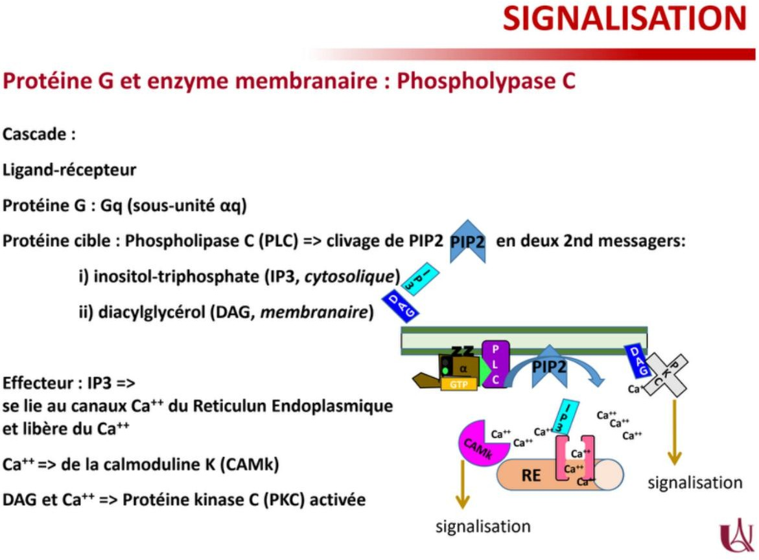
Diapo n°16 du cours “Signalisation 2/2” du Dr Éric Hay

C. Une mutation activatrice de la phospholipase C pourrait être compensée par un traitement utilisant une molécule analogue de la calmoduline K (CAMk)
FAUX - Encore incorrect, décidément… Pour répondre à cet item, il va falloir se tordre un peu les neurones. On nous parle de traitement à un analogue de la CAMk en cas de suractivation de la PLC. Or, la CAMk a pour rôle de libérer du Ca²⁺, pour permettre en partie d’activer la PKC (Protéine Kinase C). Le problème, c’est qu’en cas de mutation activatrice de la PLC, on souhaiterait un traitement qui limite cette signalisation afin de réguler la cascade anormalement induite par la suractivation de la PLC. Sauf que si l’on ajoute une molécule qui a le même rôle qu’une molécule déjà présente dans la signalisation, on ne fait qu’empirer le problème ! Les questions de réflexion sur ce chapitre sont un peu compliquées au départ, mais il faut bien se poser avec le cours pour comprendre la correction, sinon go le fofo discord ;).

Réponses exactes : D et E

Question 24
Concernant la signalisation par les protéines liant le GTP, laquelle (ou lesquelles) des propositions suivantes est (ou sont) exacte(s) ?

A. Un récepteur couplé à une protéine G est une protéine avec 7 domaines transmembranaires et un site de liaison au ligand intracellulaire
FAUX - Le récepteur couplé à une protéine G (RCPG) possède bien 7 domaines transmembranaires, MAIS le site de liaison intracellulaire ne fixe pas le ligand. Pour rappel, le ligand correspond au premier messager : il est sécrété à l’extérieur de la cellule et se fixe sur le site extracellulaire du RCPG. Ce récepteur possède également un site de liaison intracellulaire, mais celui-ci interagit avec la protéine G.
B. Lorsque la protéine Gs est activée, cela va aboutir à l’activation de la protéine kinase A (PKA)
VRAI - En effet, la protéine Gs (s pour stimulatrice ;) ), lorsqu’elle est activée par un premier messager, vient activer l’adénylate cyclase ce qui permet la production d’AMP cyclique. Quatre molécules d’AMPc se fixent sur des sites de fixation de la PKA, ce qui entraîne un changement de conformation et l’activation de cette dernière.

C. Quand l'acétylcholine se lie à son récepteur muscarinique, elle active les canaux potassiques et augmente le rythme cardiaque
FAUX - Le récepteur muscarinique est un RCPG. Lorsque l'acétylcholine s’y fixe, cela permet l’activation de la protéine G (par échange du GDP en GTP). Les sous-unités ꞵ et 𝛾 vont alors se fixer au canal potassique et l’activer. Cela entraîne la sortie de K⁺ et donc l’hyperpolarisation de la membrane. Cette cascade d’activation va alors entraîner la BAISSE du rythme cardiaque.
- La stimulation du deuxième messager passe par l’activation d’un commutateur moléculaire
VRAI - Tout à fait ! Cette phrase est directement tirée de votre cours ;) !
- Dans les cellules des bâtonnets rétiniens, l’activation de la rhodopsine permet la fermeture des canaux sodiques
VRAI - C’est exactement ça ! Je sais que cet exemple est assez complexe donc reprenons depuis le début. Sur la membrane des bâtonnets, on retrouve un récepteur à 7 domaines transmembranaires : la rhodopsine. Dans l’obscurité, celle-ci est inactive et est en configuration “cis-rétinal”. Lorsqu’il y a de la lumière, des photons viennent activer la rhodopsine, qui passe en configuration “trans-rétinal”. Ce processus va activer une protéine Gt. La sous-unité 𝛂 active alors la phosphodiestérase. Cette enzyme membranaire vient transformer le GMPc en GMP. La baisse de concentration de GMPc dans la cellule entraîne la fermeture des canaux sodiques GMPc dépendant. Le sodium s'amasse alors sur la face extracellulaire de la cellule ce qui entraîne l'hyperpolarisation de la membrane.

Réponses exactes : B, D et E
- Une dégradation de DAG et IP3 pourrait être une solution pour pallier les effets d’une mutation activatrice de la phospholipase C
VRAI - Enfin un item vrai ouiiiii. On est encore dans le cas d’une suractivation. Ainsi, on cherche à limiter la progression de la signalisation qui est exacerbée par cette mutation. En dégradant IP3 et DAG, on inhibe la libération de Ca²⁺ et donc l’activation de la PKC ; on a donc bien inhibé cette voie de signalisation, l’item est au conditionnel, tout est bon
!
- Une mutation de la phospholipase C induisant un défaut de sa conformation pourrait empêcher la sous-unité alpha de la protéine Gq de s’y fixer
VRAI - Item un peu long, mais vrai néanmoins. On s’assure de vérifier chaque mot de cet item : c’est bien la sous-unité alpha de la protéine Gq qui se fixe sur la PLC (attention à bien retenir toutes les protéines G), et un défaut de conformation pourrait effectivement gêner cette fixation. C’est ok !

Question 25
Concernant l’apoptose, laquelle (lesquelles) des propositions suivantes est (sont) exacte(s) ?

Les cellules osseuses ont une durée de vie d’environ 3 ans
FAUX - OLALALALA le piège malicieux c’est plutôt 30 années et non 3…
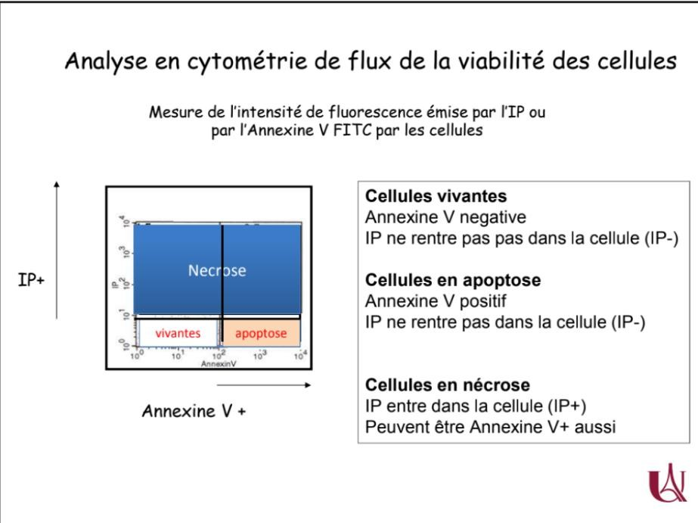
- Durant l’apoptose, on observe une disparition progressive de la membrane plasmique FAUX - Encore un piège !!! Lors de l’apoptose, on a formation des corps apoptotiques formés de fragments de noyau et d’enveloppe nucléaire.
C. Durant l’apoptose, on observe une externalisation de la phosphatidylsérine
VRAI - L’un des signes de l’apoptose est l’externalisation des phosphatidylsérines par un flip-flop, ce qui exhibe les phosphatidylsérines (PS) sur la couche externe de la membrane plasmique. A ce moment-là, l’annexine V couplée à un fluorochrome pourra se fixer sur les PS qui seront sur la face externe, les PS seront mises en évidence à l’aide du fluorochrome.
D. Les cellules apoptotiques sont dites annexine V positives, mais iodure de propidium négatives
VRAI - Pour l’explication de l’annexine V cf. item C. Pour l’IP (iodure de propidium) la fixation est différente ; elle profite de la fragmentation de la membrane plasmique pour se fixer à l’ADN à l’intérieur de la cellule. Cependant, la fragmentation de la membrane plasmique n’a pas lieu durant l’apoptose mais pendant la nécrose. L’IP révèle donc la nécrose, que les cellules soient annexine V positives ou négatives !!! Je vous montre la diapo correspondante :

Diapo n°21 du cours “Noyau, Apoptose” du Pr Stéphane Giraudier
Question 26
On cherche à savoir si deux molécules, PLX-4720 et S63845, ont un effet sur l’apoptose en lien avec les protéines BAX et BAK1. Pour cela, on inactive ces deux protéines à l’aide du système Cre-Lox, générant ainsi des cellules à la fois KO pour BAX et pour BAK1 (BAX^{-/-}BAK1^{-/-}). Les différents effets sont analysés par western blot et les résultats sont présentés dans la figure ci-dessous.
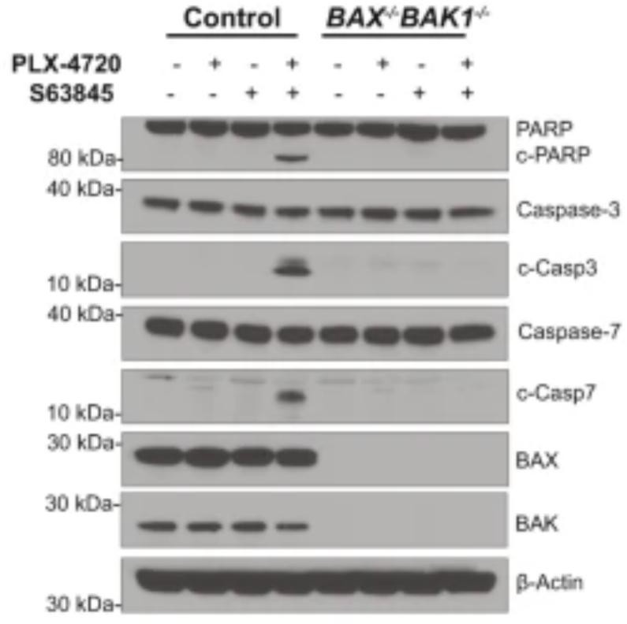
- Casp : caspase clivée. c-PARP : PARP clivée. BAK1 est une protéine pro-apoptotique impliquée dans la voie intrinsèque de l’apoptose.

D’après l’analyse de la figure ci-dessus et de vos connaissances, laquelle (ou lesquelles) des propositions suivantes est (ou sont) exacte(s) ?

PLX-4720 et S63845 sont dépendantes l’une de l’autre, en clivant le prodomaine des caspases 3 et 7 pour les activer
FAUX - Attention aux conclusions hâtives. On observe effectivement que ces protéines influencent le clivage des prodomaines des caspases 3 et 7 : lorsque les deux sont présentes, le clivage a lieu, mais si l’une est exprimée sans l’autre, il n’y a pas de clivage. Toutefois, rien ne permet d’affirmer que ce sont elles qui réalisent directement ce clivage.

E. Les cellules apoptotiques sont dites annexine V négatives, mais iodure de propidium positives
B. PLX-4720 et S63845 pourraient être des inhibiteurs de protéines anti-apoptotiques VRAI - Dans le contrôle, sans (-) PLX-4720 et sans (-) S63845, les caspases ne sont pas clivées, signifiant qu’il y a des éléments qui empêchent l’activation de l’apoptose : ce sont les protéines anti-apoptotiques comme Bcl-2 par exemple. Cependant, lorsqu’il y a (+) PLX-4720 et (+) S63845, on voit apparaitre la forme clivée des caspases 3 et 7 : cela signifie que la voie apoptotique a été déclenchée et qu’on a pu empêcher l’effet des protéines anti-apoptotiques. On peut donc supposer que PLX-4720 et S63845 inhibent des protéines anti-apoptotiques, telle que Bcl-2.
FAUX - Cf. item C et D.

Réponses exactes C et D

Dans les cellules Bax^{-/-} et Bak1^{-/-}, les voies extrinsèque et intrinsèque de l’apoptose sont activées
FAUX - D’après le cours et l’énoncé, on sait que BAX et BAK1 sont des protéines pro-apoptotiques de la voie intrinsèque. Dans les cellules KO pour BAX et BAK1, où les protéines

pro-apoptotiques de la voie intrinsèque sont réprimées, si la voie extrinsèque était activée, les caspases 3, 7 et PARP auraient pu être clivés ce qui n’est pas le cas ici. La voie extrinsèque n’est pas activée ici.

Dans les cellules KO pour BAX et BAK1, la protéine p53 est réprimée
FAUX - Cette figure ne donne aucune info sur une quelconque régulation de p53, donc on ne peut rien dire dessus. On sait que p53 a la capacité d’activer la voie intrinsèque de l’apoptose en cas de lésion de l’ADN mais avec des cellules KO pour deux protéines pro-apoptotiques, la seule chose qu’on puisse suggérer ici c’est que p53 aura plus de mal à jouer ce rôle pro-apoptotique. Mais rien ne nous dit qu’elle est réprimée !

Dans les cellules contrôles, en absence de PLX-4720 et S63845, les homodimères Bcl-2 / Bcl-2 sont majoritairement présents, favorisant ainsi la survie cellulaire
FAUX - Dans les cellules contrôles, sans PLX-4720 (-) et sans S63845 (-), les protéines pro-apoptotiques BAX et BAK1 sont présentes en quantité importante. Les protéines anti-apoptotiques Bcl-2 sont probablement également présentes, car elles ne sont pas inhibées par PLX-4720 et S63845 (il n’y en a pas dans les cellules contrôle). De ce fait, ce n’est pas le complexe Bcl-2 / Bcl-2 (signal de survie) qui est prépondérant, mais plutôt le complexe Bcl-2 / BAX par exemple, favorisant la neutralité et non la survie cellulaire.

Réponse exacte : B

Question 27
Concernant la mort cellulaire, laquelle (lesquelles) des propositions suivantes est (sont) exacte(s) ?

Lors de la nécrose, il y a une condensation organisée de la chromatine
FAUX - Attention à bien lire tous les mots de votre item les amis :/. Pendant la nécrose, il y a bien une condensation de la chromatine, cependant cette dernière n'est pas du tout organisée mais hasardeuse. Puisque dans ce cas, la mort de la cellule est assez rapide, cette dernière ne se prépare pas vraiment, d'où la condensation hasardeuse.

Il y a une condensation de la chromatine lors de l'autophagie
FAUX - Ayyyy nonnn ! Parmi les trois exemples de mort cellulaire proposés dans votre cours, il n'y a que durant l'apoptose et la nécrose qu'on observe cette condensation. Je rappelle que durant l'autophagie, il n'y a pas de condensation de la chromatine, on observe une vacuolisation importante au niveau du cytoplasme et peu de phagocytose par les cellules avoisinantes in vivo.

L'apoptose entraine une inflammation
FAUX - Encore une fois on ne mélange pas les types de mort cellulaire :((, c'est pendant la nécrose que l'on observe une inflammation due à la rupture des membranes (après gonflement irréversible), et à la désintégration des organelles intracellulaires.
D. La séparation des sous-unités des pro-caspases est l'une des étapes nécessaires à l'activation de ces dernières
VRAI - Ouiii, dans l'ordre, on retrouve : le clivage du prodomaine, la séparation des sous-unités et la liaison des sous-unités.
E. Le clivage internucléosomique de l'ADN est réalisé par la CAD en présence de Ca²⁺
FAUX - Eh oui, dernier item faux ici, que j'ai écrit, réécrit, et surligné dans mon carnet d'erreur (._.). Certes, le clivage internucléosomique est bien fait par les CAD, par contre, pas du tout en présence de Ca²⁺, mais en présence de Mg²⁺.
Réponse exacte : D
Question 28
Concernant l’apoptose, laquelle (lesquelles) des propositions suivantes est (sont) exacte(s) ?

Le complexe protéique DISC comprend la partie extracellulaire du récepteur de mort, des protéines adaptatrices et la pro-caspase 8
FAUX - Sur les items avec plusieurs aspects du cours, on se concentre pour éliminer les pièges les uns après les autres, faisons ça :
DISC est un complexe protéique sous-membranaire comprenant :
  - la partie intracytoplasmique du récepteur de mort ;
  - des protéines adaptatrices ;
  - la pro-caspase 8. Notre item est donc faux.
- Les signaux de déclenchement de la voie extrinsèque sont FasL et le stress cellulaire FAUX - Attention à ne pas mélanger les voies extrinsèque et intrinsèque. Pour la voie extrinsèque le signal est extracellulaire : TNF, FasL ou Trail. Mais pour la voie intrinsèque, le signal est intracellulaire : des dommages de l’ADN ou un stress cellulaire.

La voie intrinsèque peut activer la voie extrinsèque via l’activation de la caspase 8.
FAUX - Les 2 voies sont bien reliées, mais c’est la voie extrinsèque qui peut activer la voie intrinsèque, revoyons les étapes :
  - Activation de la caspase 8 (spécifique à la voie extrinsèque) ;
  - Activation de la protéine Bid par la caspase 8 ;
  - Bid activée est un signal d’activation des protéines Bax ;
  - Activation de la voie intrinsèque.
D. La caspase 3 n’est pas spécifique à la voie extrinsèque
VRAI - En effet ! La caspase 3 est présente dans les processus d’activation des voies extrinsèque et intrinsèque. Dans la voie extrinsèque, la caspase 3 est activée par la caspase 8, et dans la voie intrinsèque, elle est activée par la caspase 9.
E. À l’état basal, on a la formation d’un équilibre d’hétérodimères composés de protéines anti-apoptotiques de la famille Bcl et pro-apoptotiques de la famille Bax VRAI - Toutafé ! Beaucoup d’informations sur un seul item, il faut donc bien faire attention aux différents pièges qui peuvent être tendus. On peut ajouter que ces hétérodimères se trouvent au niveau de la membrane externe de la mitochondrie. A l’état basal, on retrouve aussi beaucoup d’homodimères anti-apoptotiques Bcl-2/Bcl-2, signal de survie pour la cellule.

Réponses exactes : D et E

Question 29
Concernant la mitochondrie, laquelle (ou lesquelles) des propositions suivantes est (ou sont) exacte(s) ?

A. Toutes les protéines codées par l’ADNm sont localisées sur la face externe de la membrane externe de la mitochondrie et appartiennent au complexe OXPHOS
FAUX - Encore une fois attention, chaque détail compte (c’est traître, mais c’est volontaire, c’est pour mieux vous former ×·´●'●●). Toutes les protéines codées par l’ADNm (autrement dit l’ADN mitochondrial) sont localisées sur la face interne de la membrane interne. J’en profite pour insister sur le point suivant, qui est souvent abordé aux examens, et détourné de manière piégeuse : même si toutes les protéines codées par l’ADNm appartiennent à la chaîne

OXPHOS, toutes les protéines de la chaîne OXPHOS ne sont pas codées par l’ADNm. Si vous avez un peu de mal avec cette nuance, relisez calmement, et vous comprendrez :). Courage.

B. L’adénylate kinase, qui transforme deux ADP en un ATP et un AMP, se situe dans la matrice mitochondriale
FAUX - Décidément, beaucoup de pièges en si peu d’items…. On reprend : cette diapo avec les différentes enzymes et leur répartition géographique est à apprendre par cœur (oui je sais, comme 99,7 % des diapos, mais je vous promets qu'à force, ça finira par rentrer, alors ne lâchez rien !!) :
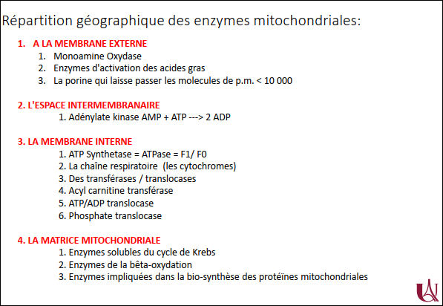
Diapo n°8 du cours “Mitochondries et Peroxysome” du Pr. Giraudier Stéphane
Comme vous pouvez le voir, l’adénylate kinase, qui transforme 1 ATP + 1 AMP en 2 ADP (premier piège super méchant) se trouve dans l’espace intermembranaire et non pas dans la matrice mitochondriale (ce genre de piège est moins méchant, mais ça peut toujours tomber, donc attention ++).

C. Elle est impliquée dans l’immunité adaptative
FAUX – La mitochondrie est impliquée dans l’immunité innée.
- Lors de la fission mitochondriale, le nombre de mitochondries dans la cellule augmente
VRAI - Enfin un item vrai !! En effet, si on se « fissure » en deux, et bien on est deux fois plus nombreux (on se divise en deux entités). Eh bien, c’est comme ça qu’il faut voir la chose, comme vous le verrez par la suite en biophysique au deuxième semestre avec la fusion et fission nucléaire, c’est le même principe. Si on fusionne, la masse augmente, mais le nombre de mitochondries diminue. Si on fait une fission, la masse diminue, mais le nombre de mitochondries augmente.
- La phosphorylation oxydative (OXPHOS) est la principale source d’énergie chez les eucaryotes
VRAI - Toutafé ! C’est la base ! À connaître +++.

Question 30
Concernant le peroxysome, laquelle (ou lesquelles) des propositions suivantes est (ou sont) exacte(s) ?

A. La plaque marginale et le nucléoïde sont des éléments constants des peroxysomes
FAUX - Aïe aïe, la plaque marginale et le nucléoïde, sont des éléments inconstants, ce sont la membrane et la matrice qui sont des éléments constants !
B. Les peroxysomes assurent la synthèse d'enzymes oxydatives puissantes
VRAI - OUII ! Les sacs membraneux des peroxysomes contiennent de puissantes enzymes comme les oxydases et la catalase. Les enzymes neutralisent certaines substances toxiques : par exemple la catalase qui décompose le peroxyde d'hydrogène.

C. Leur ADN est plus grand que l'ADN mitochondrial
FAUX - NONN pas du touut ! Les peroxysomes ne possèdent ni ADN, ni génome, ni ribosomes, contrairement aux mitochondries qui possèdent leur propre ADN : l'ADNm. Retenez bien qu’à par le noyau, le seul autre organite que vous devez connaître qui possède un matériel génétique est la mitochondrie !
D. Le peroxysome se forme par bourgeonnement à partir du réticulum endoplasmique lisse
VRAI - YESS c’est ça. Il se forme à partir du REL et c'est la membrane qui est synthétisée par le REG, qui ordonne aussi la production des lipides et protéines.

E. Ils n’assurent pas des fonctions d'oxydation de l’acide formique
FAUX - Alala un méchant piège. Ils assurent bien les fonctions d'oxydation de l'alcool, du phénol, de l'acide formique et du formaldéhyde. Apprenez bien les grandes fonctions :). Vous allez y arriver j'en suis sûre, gardez confiance en vous !!

Réponses exactes : B et D

Question 31
On injecte dans une cellule un composé inhibant la transcription des gènes codant pour la protéine TIM23, et qui rend les protéines TIM23 déjà présentes non fonctionnelles. Parmi les propositions suivantes, laquelle (ou lesquelles) est (sont) exacte(s) ?

Ce produit pourrait cibler des gènes mitochondriaux
FAUX - Les seules protéines à être codées par les gènes mitochondriaux appartiennent à la chaîne OXPHOS, et TIM23 n’en fait pas partie. Elle est donc codée, comme toutes les autres, par des gènes nucléaires. On rappelle que TIM23, aka la Translocase de la Membrane Interne, se trouve sur la membrane interne de la mitochondrie et sert notamment au passage des pré-protéines de l’espace intermembranaire vers la matrice.

Seules les pré-protéines pourront encore être importées dans les matrices des mitochondries de cette cellule, contrairement aux protéines déjà clivées
FAUX - Ah ah ah ! Souvenez-vous, TOM et TIM importent des pré-protéines. Si l’on n’a plus du tout de TIM23, alors on n’aura plus d’importation des pré-protéines ! Rappel : les pré-séquences sont supprimées par MPP. Encore faut-il d'abord qu’une pré-protéine l’atteigne, MPP étant présente dans la matrice mitochondriale.

Réponses exactes : D et E
C. OXA aura une activité fortement réduite
VRAI - OXA a deux fonctions : elle transloque dans la membrane interne les protéines d'origine mitochondriale (donc ça pas de problème c’est toujours possible), et aide à

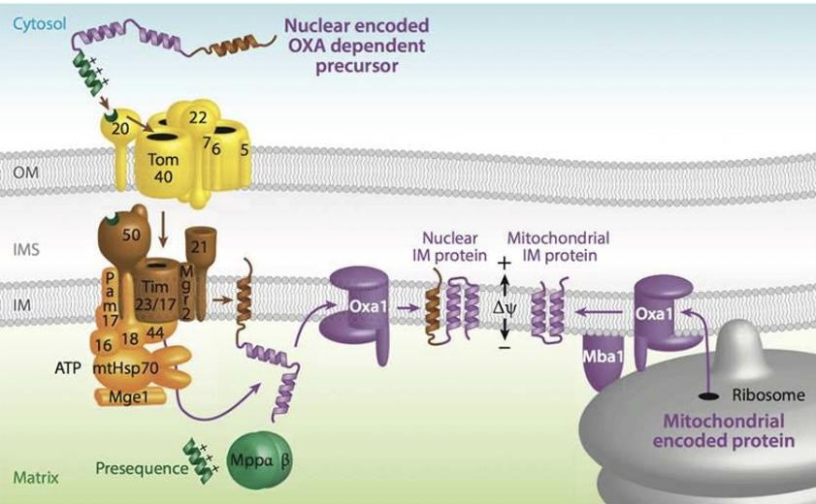
Ce sujet a été réalisé par :
l’insertion transmembranaire interne des protéines importées dans la matrice. Sauf qu’ici, TIM23, qui s’occupait justement d’amener des pré-protéines dans la matrice, n’est plus présente/fonctionnelle, donc nos petites pré-protéines venant de l’extérieur de la mitochondrie ne peuvent atteindre la matrice, ne peuvent être clivées en protéines (par MPP, toujours), et donc ne peuvent pas être insérées par OXA. Donc OXA est toujours fonctionnelle, elle peut toujours transloquer les protéines d’origine mitochondriale, par contre elle n’a rien d’autre à transloquer, donc son activité est réduite. Je vous remets la diapo qui schématise tout cela :

Diapo n°14 du cours “Mitochondries et Peroxysomes” du Pr Stéphane Giraudier

Rédacteurs : Marwa Mosadik (DFASP1), Ayoub Erraghibi (DFGSO2), Ava Silvagni (MA 2025-2026, DFGSM2), Haylana Seoudi (RM Biologie cellulaire L.AS 2025-2026, DFGSM2), Maëlys Turpin (RM Santé Publique PASS 2025-2026), Hana Bensaad (DFGSM2), Elise Meunier (DFGSM2), Clara Schwander (DFGSMa2), Gabriel de Lalor (Licence Eco-Gestion), Maëlie Lesaffre (DFGSMa2), Maïtine Diedhiou (MA 2025-2026, DFGSM2), Marie Nogaret, Amani Khefif (DFGSM2), Nell Revel (MA 2025-2026, DFGSM2), Adam El Absi (MA 2025-2026, DFGSM2), Maxime Zhang (Licence SIAS), Mai-Lan Tandavarayen (Licence STAPS), Grégoire Charollais (MA 2025-2026, DFGSM2), Myrtille Sibourd (RM GT SHS 2025-2026, DFGSM2), Aka (DFGSP2), Ophélie Sultan (DFGSM2)

Relecteurs : Yasmine Daouia (RM EB Physique 2021-2022, DFASM1), Mélina Petitjean, Alice Turner (RM EB Biologie cellulaire 2025-2026, DFGSM3)

D. On observera une accumulation de protéines dans la matrice mitochondriale
FAUX - Les protéines vont plutôt s’accumuler dans l’espace intermembranaire, entre la membrane externe et interne. Cf. item A et C.
E. Le cycle de Krebs ne pourra avoir lieu dans cette cellule
VRAI - Toutes les protéines impliquées dans le cycle de Krebs sont d’origine nucléaire, et se rejoignent dans la matrice mitochondriale. Elles doivent donc être importées dans la matrice. Or, en l’absence de l’un des deux translocateurs principaux, ces protéines ne peuvent arriver à destination. Donc pas de cycle de Krebs (et pas de production d’énergie, bref, c’est chaud). Vous êtes arrivés à la fin de la correction, vous êtes les goats que vous pensez être ! Lâchez-rien, on croit en vous =).
Réponses exactes : C et E

Un grand merci aux VP Tuto PASS :

Lùca BLONDEL-JORAND (DFGSM2) et Souad BENABDI (DFGSM2)
Et enfin un immense merci aux tuteurs et tutrices de la team mitochondrill

Ce support est proposé collaboration avec l'équipe pédagogique de l'université.

Sous la coordination de Locman Naji (RM EB Biologie cellulaire 2025-2026, DFGSM2) et Adrien Calmettes (RM GT Biologie cellulaire 2025-2026, DFGSM2)

Prenez votre grille en photo avant de la rendre.
Votre note et classement sont disponibles sur le site www.a2sup.fr
Si vous constatez une erreur, envoyez la photo de votre grille sur l’adresse suivante:

grilles@a2sup.fr


L’A2SUP répond à vos questions sur le serveur discord
https://discord.gg/mTFrNmk799

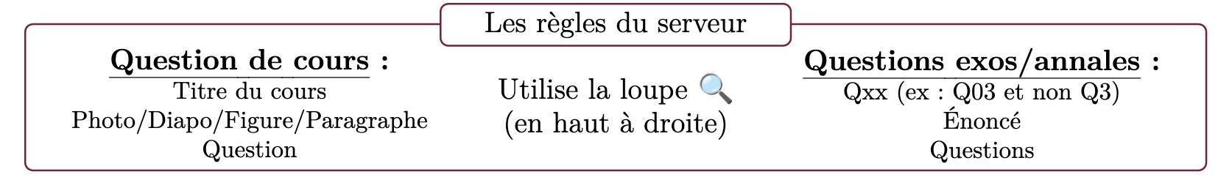



L’A2SUP est connectée ! Pour ne rater aucune info :

A2SUP @A2SUP @A2SUP

